VIZSGAREMEK

2022.

Sípos Ferenc – Szabó Dániel – Majercsik Zsolt

Tartalomjegyzék:

* Adatbázis:
  + Áttekintés
  + Adatbázis
  + Táblák szerkezete
  + Kapcsolatok
  + Eseményindítók
  + Megkötések
* Weboldal:
  + Áttekintés
  + Belépés
  + Foglalás
  + Regisztráció
  + Specifikáció
  + Navbar
  + Osztályok
  + Oldal szerkezete
  + Api meghívása
  + React
* Asztali alkalmazás:
  + Áttekintés
  + Fejlesztői dokumentáció:
    - API
    - WPF
  + Felhasználói dokumentáció:
    - Jelszó változtatási felület
    - Felszolgálói felület
    - Tétel hozzáadása felület
    - Rendelés felület
    - Szakács/pultos felület
    - Admin felület:
      * Termék
      * Rendelés
      * Felhasználó
      * Foglalás

BURGER ÉTTEREM – ADATBÁZIS

Az adatbázisokról általában:

Az adatok adatbázisokban való tárolására, kezelésére és lekérésére egy szabványos nyelvet, az **SQL**-t használjuk.

Az „SQL” egy mozaikszó, a Structured Query Language rövidítése,

magyarul: struktúrált lekérdező nyelv.

Az SQL 1986-ban az Amerikai Nemzeti Szabványügyi Intézet (ANSI), 1987-ben pedig a Nemzetközi Szabványügyi Szervezet (ISO) szabványává vált.

Segítségével:

* lekérdezéseket tudunk végrehajtani egy adatbázisban;
* adatokat tudunk lekérni egy adatbázisból;
* rekordokat tudunk beszúrni az adatbázisba;
* frissíthetjük az adatbázis rekordjait;
* rekordokat tudunk törölni az adatbázisból;
* új adatbázisokat tudunk létrehozni;
* új táblákat tudunk létrehozni egy adatbázisban;
* tárolt eljárásokat tudunk létrehozni egy adatbázisban;

Bár az SQL ANSI/ISO szabvány, az SQL nyelvnek különböző verziói léteznek.

A szabványoknak való megfelelés érdekében azonban mindegyik hasonló módon támogatja legalább a főbb parancsokat (például SELECT, UPDATE, DELETE, INSERT, WHERE).

A legtöbb SQL adatbázis-programnak az SQL szabványon kívül saját, szabadalmaztatott kiterjesztése is van!

A fontosabb SQL-parancsok közül néhány:

SELECT – adatokat nyer ki egy adatbázisból

UPDATE - frissíti az adatokat az adatbázisban

DELETE – törli az adatokat az adatbázisból

INSERT INTO - új adatokat szúr be egy adatbázisba

CREATE DATABASE – új adatbázist hoz létre

CREATE TABLE – új táblázatot hoz létre

ALTER TABLE - módosítja a táblázatot

DROP TABLE – táblázat törlése

CREATE INDEX – indexet hoz létre (kereső kulcs)

DROP INDEX – töröl egy indexet

**RDBMS** használata:

Az RDBMS a Relational Database Management System rövidítése (relációs adatbázis-kezelő rendszer), mely egy relációs adatbázis karbantartására szolgáló program.

Az RDBMS minden modern adatbázis-rendszer alapja, ilyen rendszer például a MySQL, a Microsoft SQL Server, az Oracle és a Microsoft Access.

Az RDBMS SQL lekérdezéseket használ az adatbázisban lévő adatok eléréséhez.

Az RDBMS-ben lévő adatokat, tábláknak nevezett adatbázis-objektumok tárolják.

A tábla kapcsolódó adatbejegyzések gyűjteménye, amely oszlopokból és sorokból áll.

Minden tábla kisebb entitásokra, úgynevezett mezőkre van felosztva. A mező egy olyan oszlop a táblázatban, amelyet úgy terveztek, hogy a tábla minden rekordjáról specifikus információkat tároljon.

A rekord, -más néven sor- minden egyes bejegyzés, amely egy táblázatban létezik. A rekord egy tábla vízszintes entitása.

Az oszlop egy függőleges entitás a táblában, amely a tábla egy adott mezőjéhez kapcsolódó összes információt tartalmazza.

A tanulmányunk során mi a **MySQL** rendszert használtuk, melyet a phpMyAdmin eszközzel menedzseltünk (XAMPP Apache szerveren keresztül).

A MySQL egy széles körben használt relációs adatbázis-kezelő rendszer (RDBMS).

Ingyenes és nyílt forráskódú, ideális kis és nagy alkalmazásokhoz egyaránt.

Gyors, megbízható, méretezhető és könnyen használható. A rendszer többplatformos, kompatibilis az ANSI és SQL szabvánnyal.

1995-ben jelent meg, az Oracle Corporation fejleszti, terjeszti és támogatja.

A MySQL nevét a társalapító Monty Widenius lányáról kapta: My.

MySQL-t használ a Facebook, Twitter, Airbnb, Booking.com, Uber, GitHub, YouTube stb.

Tartalomkezelő rendszerek is használják, mint a WordPress, Drupal, Joomla!, Contao stb.

**Burger-Étterem adatbázisa**

A kitalált étteremünk működésének szimulálására kialakítottunk egy komplex adatbázist.

A weboldal és az asztali alkalmazás is ezzel az adatbázissal dolgozik a különböző lekérdezések, adatfeltöltések révén.

Az adatbázis egyik része tartalmazza az egyszerű felhasználó, az adminisztrátor és a különböző munkahelyeken (pincér, konyha, pultos) dolgozó felhasználók adatait, jogosultságait.

A másik rész az étterem működtetéséhez szükséges adatokat tartalmazza.

**Táblák szerkezete**

Alkalmazott rövidítések:

PK: Primary Key – Elsődleges kulcs

FK: Foreign Key – Idegen kulcs

„Felhasználó” tábla

* 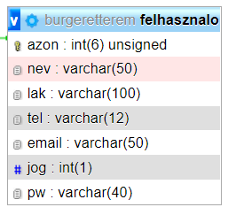„azon”: ügyfél azonosító (szám, automatikusan generálódik, PK)
* „nev”: ügyfélnév (karakterek, ügyfél adja meg)
* „lak”: ügyfél lakhely (karakterek, ügyfél adja meg)
* „tel”: ügyfél telefonszám (karakterek, ügyfél adja meg)
* „email”: ügyfél email cím (karakterek, ügyfél adja meg)
* „jog”: ügyfél jogosultság (automatikusan „felhasználó”-ként generálódik, ha dolgozóról van szó, az admin módosítja a jogosultsági szintet)
* „pw”: jelszó (karakterek, ügyfél adja meg)

„Foglálás” tábla

* 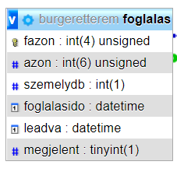„fazon”: foglalás azonosító (szám, automatikusan generálódik, PK)
* „azon”: ügyfél azonosító (szám, FK)
* „szemelydb”: a foglalás ennyi személyre szól (szám, max. 8, ügyfél adja meg)
* „foglalasido”: erre az időpontra foglalnak (datetime, ügyfél adja meg)
* „leadva”: a foglalás időpontja (datetime, automatikus)
* „megjelent”: a vedég megjelent-e a foglaláson (tinyint, foglaláskor ’0’ generálódik)

0: foglalás, de még nem jelent meg;

1: megjelent a foglaláson;

„Burger” tábla

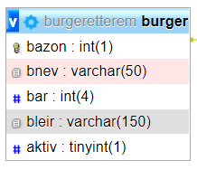

* „bazon”: hamburger azonosítója (szám, PK)
* „bnev”: hamburger neve (karakterek)
* „bar”: hamburger ára (karakterek)
* „bleir”: hamburger leírása (karakterek)
* „aktiv”: a termék jelenleg elérhető-e a kínálatban (tinyint)

0: nem elérhető;

1: elérhető;

„Köret” tábla

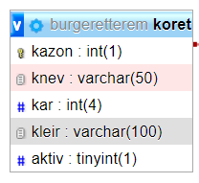

* „kazon”: köret azonosítója (szám, PK)
* „knev”: köret neve (karakterek)
* „kar”: köret ára (karakterek)
* „kleir”: köret leírása (karakterek)
* „aktiv”: a termék jelenleg elérhető-e a kínálatban (tinyint)

0: nem elérhető;

1: elérhető;

„Desszert” tábla

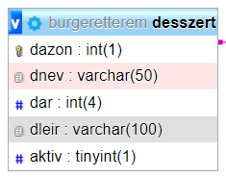

* „dazon”: desszert azonosítója (szám, PK)
* „dnev”: desszert neve (karakterek)
* „dar”: desszert ára (karakterek)
* „kleir”: desszert leírása (karakterek)
* „aktiv”: a termék jelenleg elérhető-e a kínálatban (tinyint)

0: nem elérhető;

1: elérhető;

„Ital” tábla

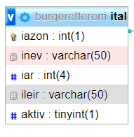

* „iazon”: ital azonosítója (szám, PK)
* „inev”: ital neve (karakterek)
* „iar”: ital ára (karakterek)
* „kleir”: ital leírása (karakterek)
* „aktiv”: a termék jelenleg elérhető-e a kínálatban (tinyint)

0: nem elérhető;

1: elérhető;

„Rendelés” tábla

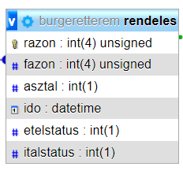

* „razon”: rendelés azonosító (szám, automatikusan generálódik, PK)
* „fazon”: foglalás azonosító (szám, FK)
* „asztal”: az asztal száma, ahonnan a rendelést adják (szám)
* „ido”: a rendelés ideje (datetime, automatikus)
* „etelstatus”: az étel rendelés állapota (szám)
* „italstatus”: az ital rendelés állapota (szám)

„Tétel” tábla

* „tazon”: tétel azonosító (szám, automatikusan generálódik, PK)
* „razon”: rendelés azonosító (szám, FK)
* 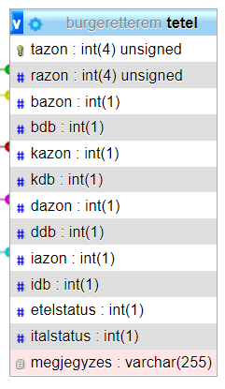„bazon”: hamburger azonosító (szám, FK)
* „bdb”: hamburger darabszám (szám)
* „kazon”: köret azonosító (szám, FK)
* „kdb”: köret darabszám (szám)
* „dazon”: desszert azonosító (szám, FK)
* „ddb”: desszert darabszám (szám)
* „iazon”: ital azonosító (szám, FK)
* „idb”: ital darabszám (szám)
* „etelstatusz”: a rendelt ételek státusza (szám)

1: megrendelve, elkészítésre vár;

2: konyhában elkészült, felszolgálásra vár;

3: felszolgálva, fizetésre vár;

4: fizetve;

* „italstatusz”: a rendelt italok státusza (szám)

1: megrendelve, elkészítésre vár;

2: pultban elkészült, felszolgálásra vár;

3: felszolgálva, fizetésre vár;

4: fizetve;

* „megjegyzes”: a rendeléssel kapcsolatos bármilyen megjegyzés, amit az elkészítéskor figyelembe kell venni: pl. „nem kér hagymát”, „sok jéggel kéri” stb. (karakterek)

**A táblák kapcsolatainak átnézeti képe**

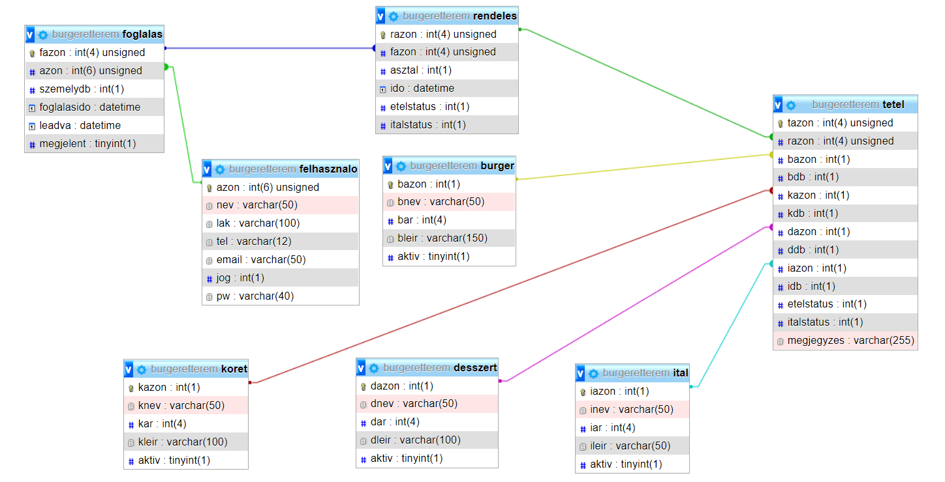

Adatbázisunk tartalmaz eseményindítókat (triggerek) is.

Ezekkel azt érjük el, hogy ha egy táblában bizonyos adatmódosítást hajtunk végre, egy másik táblában automatikusan tudjuk módosítani a szükséges adatot.

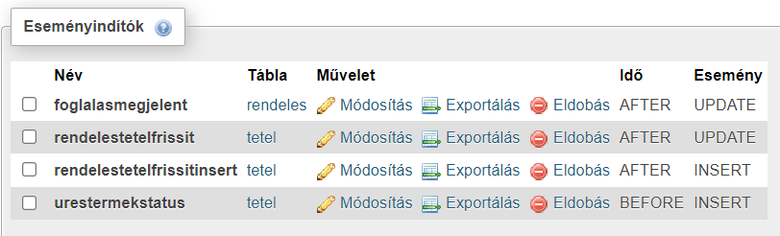**Eseményindítóink:**

- „foglalasmegjelent”: amint rendelést vesznek fel egy adott foglalásra, a „foglalas” tábla

„megjelent” mezőjében lévő 0-t 1-re állítja;

- „rendelestetelfrissit”: a „rendeles” tábla „etelstatusz” és „italstatusz” mezőit a „tetel” tábla

„etelstatusz”, „italstatusz” mezőíhez igazítja, amint a státuszokat módosítják;

- „rendelestetelfrissitinsert”: ua. mint az előző, de az igazításokat akkor hajtja végre, ha új

tételt szúrnak be az rendeléshez;

- „urestermekstatusz”: amennyiben nem rendeltek italt (iazon = 1), az ital státuszát egyből 2 (kész)-re állítja, ételnél ez akkor teljesül, ha se burgert, köretet, desszertet nem rendeltek.

**Megkötések a táblákhoz:**

- A „foglalas” tábla ’azon’ mezőjének referenciája a „felhasznalo” tábla ’azon’ mezője;

- A „rendeles” tábla ’fazon’ mezőjének referenciája a „foglalas” tábla ’fazon’ mezője;

- A „tetel” tábla ’bazon’ mezőjének referenciája a „burger” tábla ’bazon’ mezője;

- A „tetel” tábla ’kazon’ mezőjének referenciája a „koret” tábla ’kazon’ mezője;

- A „tetel” tábla ’dazon’ mezőjének referenciája a „desszert” tábla ’dazon’ mezője;

- A „tetel” tábla ’iazon’ mezőjének referenciája az „ital” tábla ’iazon’ mezője;

- A „tetel” tábla ’razon’ mezőjének referenciája a „rendeles” tábla ’razon’ mezője.

**A weboldal bemutatása**

A weboldal egy hamburgerező étteremről szól. A címe is éppen ezért Burger Étterem.

Három fő részből áll:

* A főoldalból, ami bemutatja magát az éttermet.
* Az ételekről és italokról szóló leírásokról, árakról.
* És a regisztrációból, asztalfoglalásból.

A főoldalon található az étterem leírása.

Itt lehet választani a menüben a hamburgerek, köretek, desszertek, italok között.

Szintén a menüben foglal helyet a foglalás, ahol a regisztrációt és belépést követően, a felhasználónak lehetősége nyílik asztalt foglalni az étteremben.

*Főoldal*

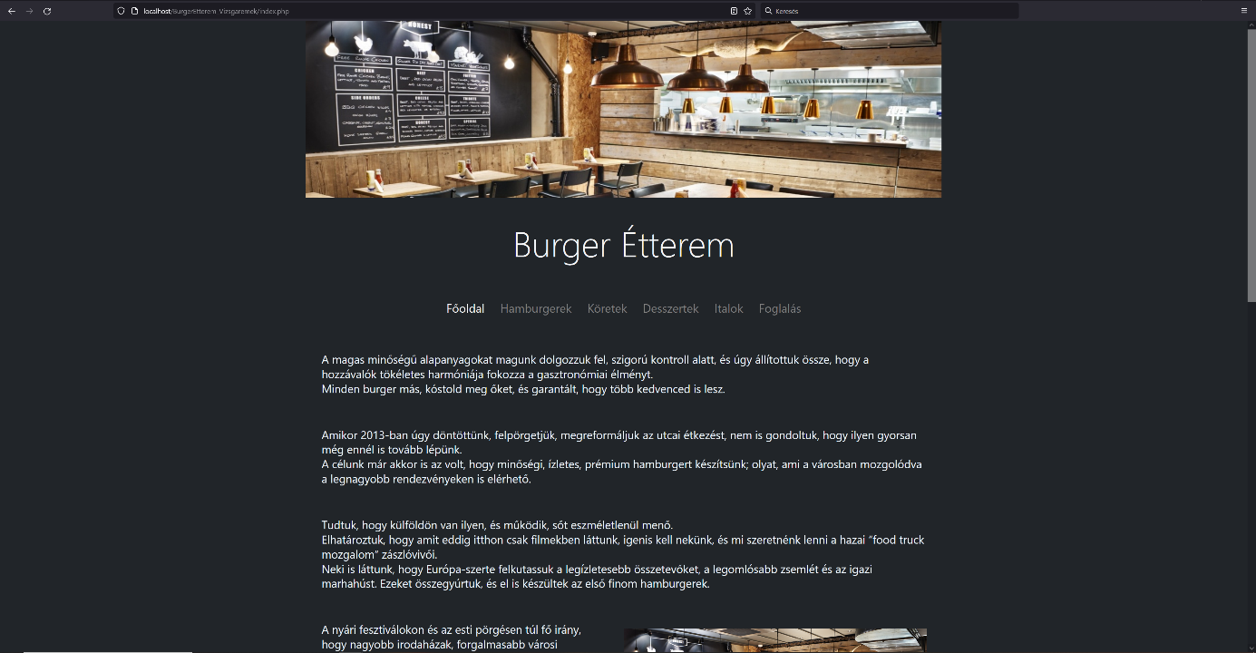

A menüben a hamburgerek menürészt kiválasztva juthatunk el a Hamburgerek oldalra, ahol bővebb információkhoz juthatunk az egyes hamburgerekről.

*Hamburgerek*

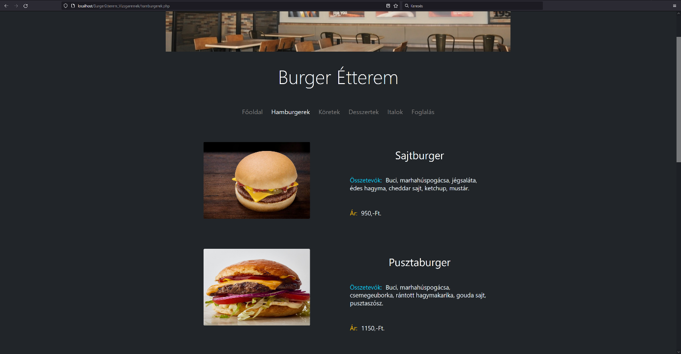

A menüben kiválasztva a köretek menüpontot eljuthatunk a Köretek oldalra, ahol a köretekről kaphatunk bővebb leírást.

*Köretek*

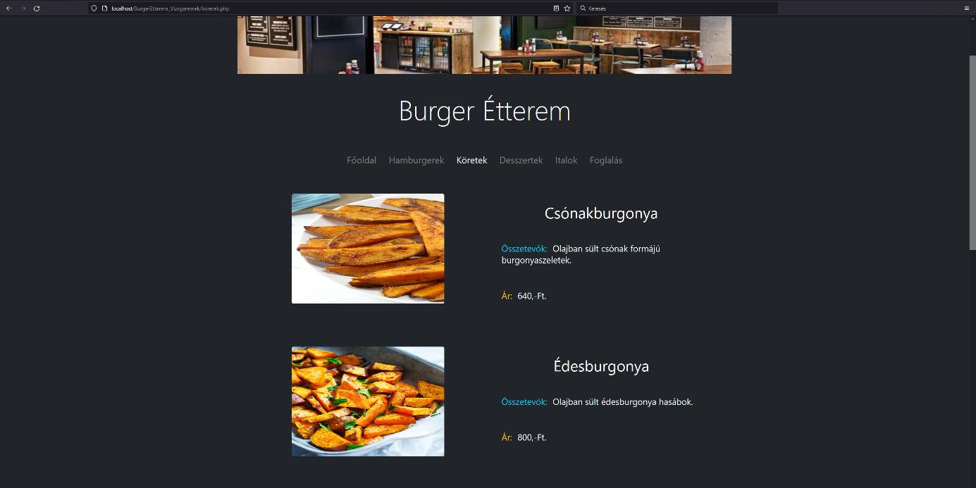

Szintén a menüpontok közül kiválasztva juthatunk el a Desszertek oldalra, ahol a desszertekről kaphatunk bővebb tájékoztatást.

*Desszertek*

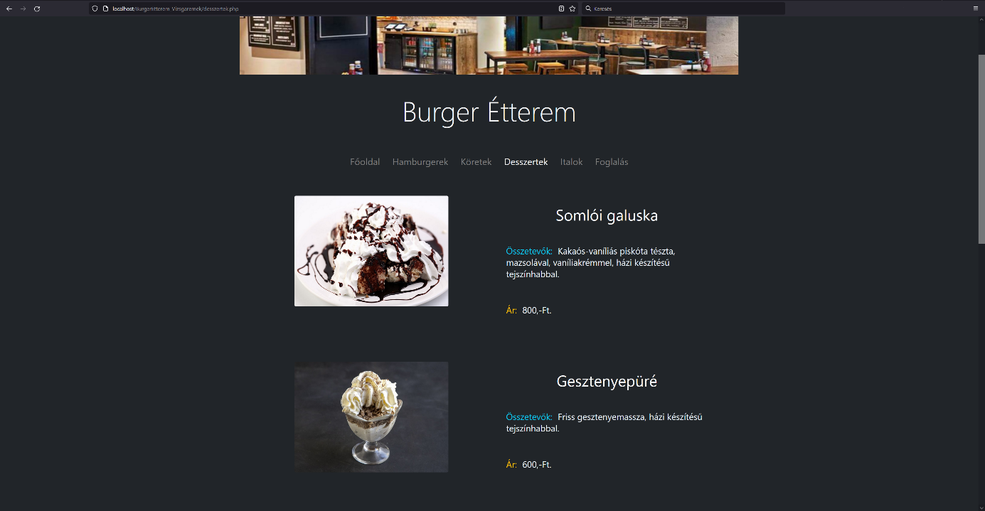

Az italokról pedig az Italok menüpontban tájékozódhatunk.

*Italok*

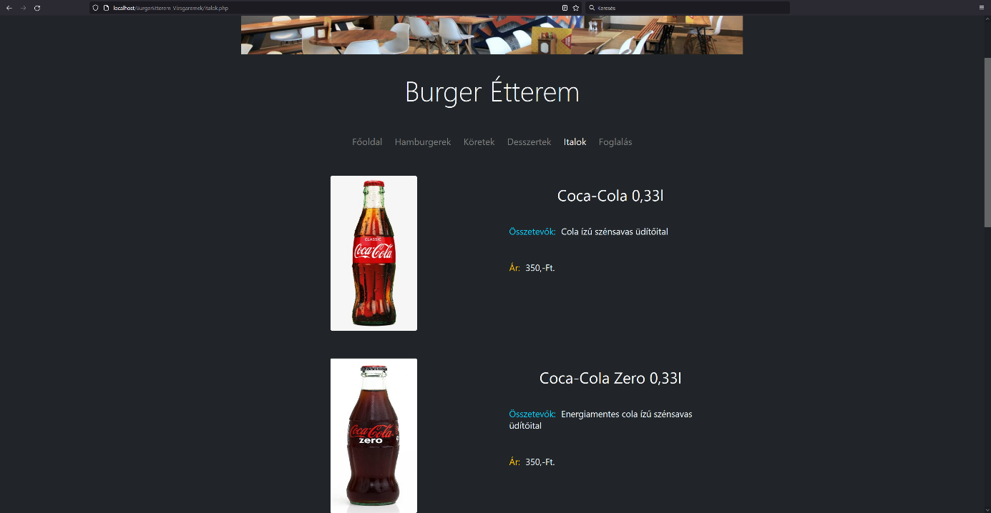

Végül a Foglalás menüpontra kattintva juthatunk el a belépési oldalra, ahol az email címünkkel és a jelszavunkkal beléphetünk.

*Belépés*

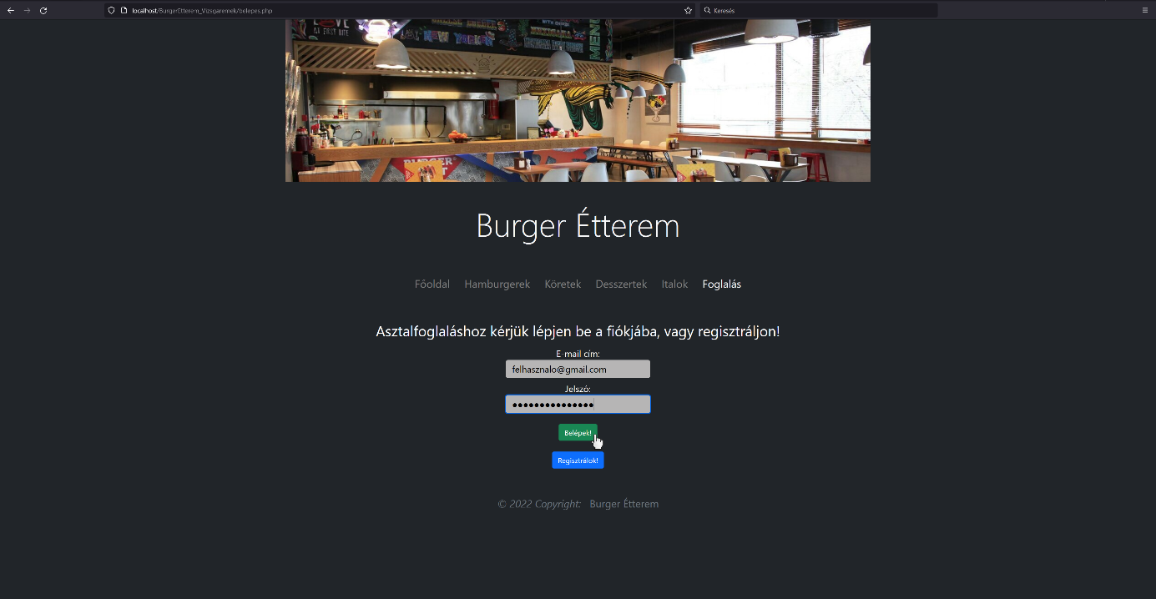

A Belépés gombra kattintva az Foglalás oldalra kerülünk, ahol üdvözöljük a felhasználót, és megkérjük, hogy adja meg hány vendégre szeretne asztalt foglalni (max 8 lehet), milyen dátumra, és az órákra lebontott időpontokra (déltől este 9-ig).

*Foglalás*

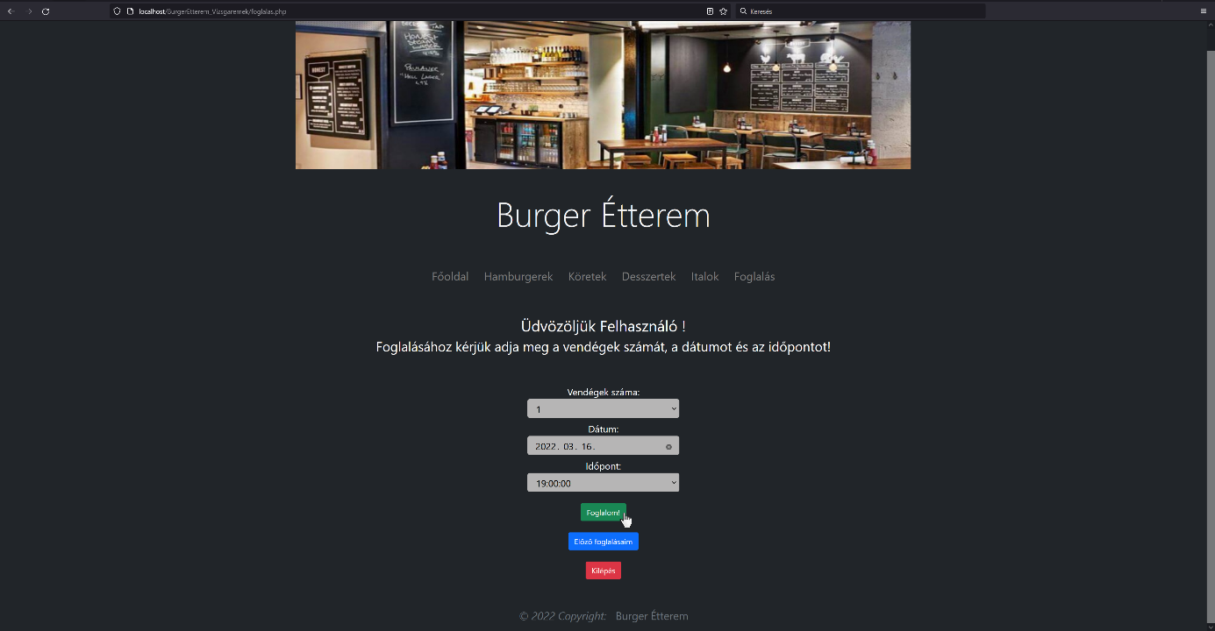

Itt tudjuk megnézni az előző foglalásainkat is, az Előző foglalásaim gombra kattintva.

*Előző foglalások*

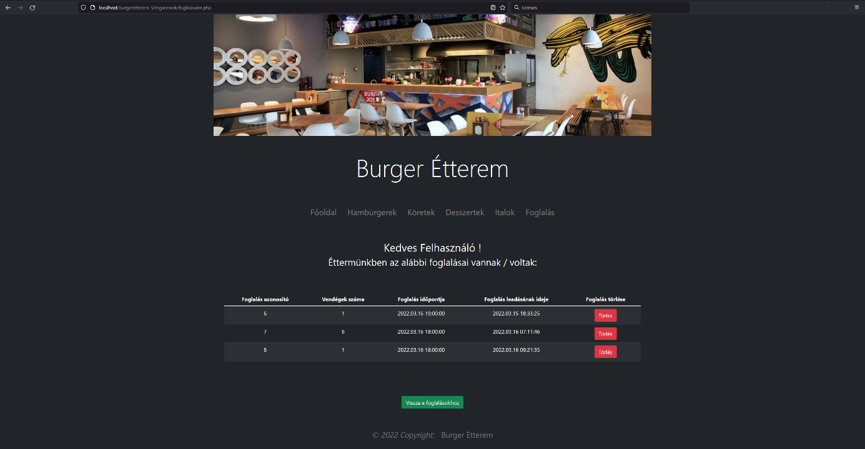

A Vissza a foglalásokhoz gombra kattintva térhetünk vissza a Foglalások oldalra, majd a Kilépés gombbal a főoldalra.

Ahhoz, hogy tudjunk asztalt foglalni, regisztrálnunk kell az oldalon. Ezt a Foglalások oldalán tehetjük meg a Regisztrálok gombra kattintva.

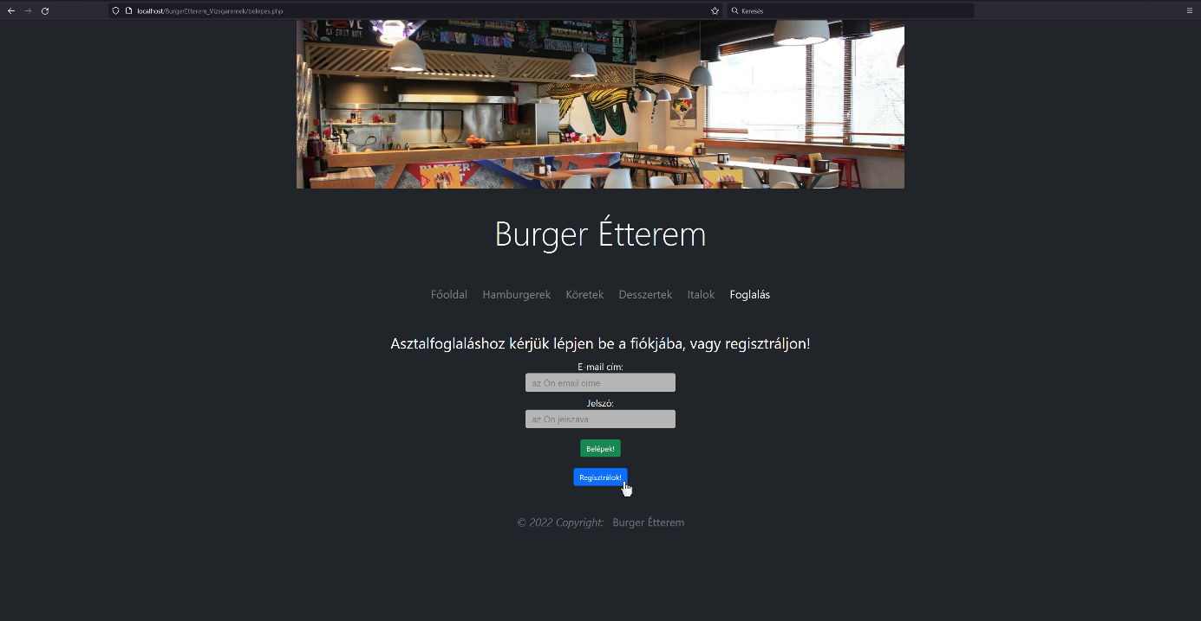

Ezáltal a Regisztráció oldalra jutunk, ahol az adatainkat kitöltve regisztrálhatunk.

*Regisztráció*

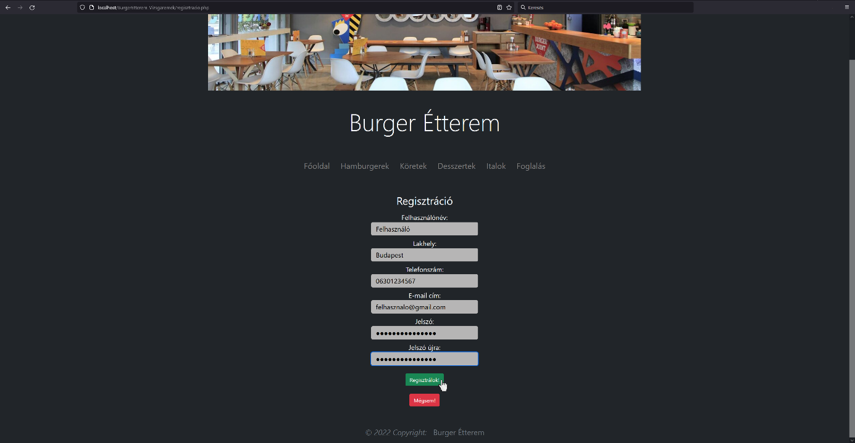

Funkcionális specifikáció

Használt technológiák:

* HTML 5
* CSS 3
* Bootstrap 4
* Javascript ES6
* React v.17.0.2
* PHP v.8.1.4
* MySQL v.8.0.28
* REST API (C#) + curl (PHP)

Szinte az összes oldal .php kiterjesztésű, mert a PHP szerveroldali script nyelvvel oldottuk meg az oldalak logikai felépítését. Illetve egyes helyeken Javascript is lett használva.

Mivel az oldalak hasonló felépítésűek, ezért több helyen is megtalálhatóak ugyanazon kódrészletek az egyes oldalakon.

*index.php*

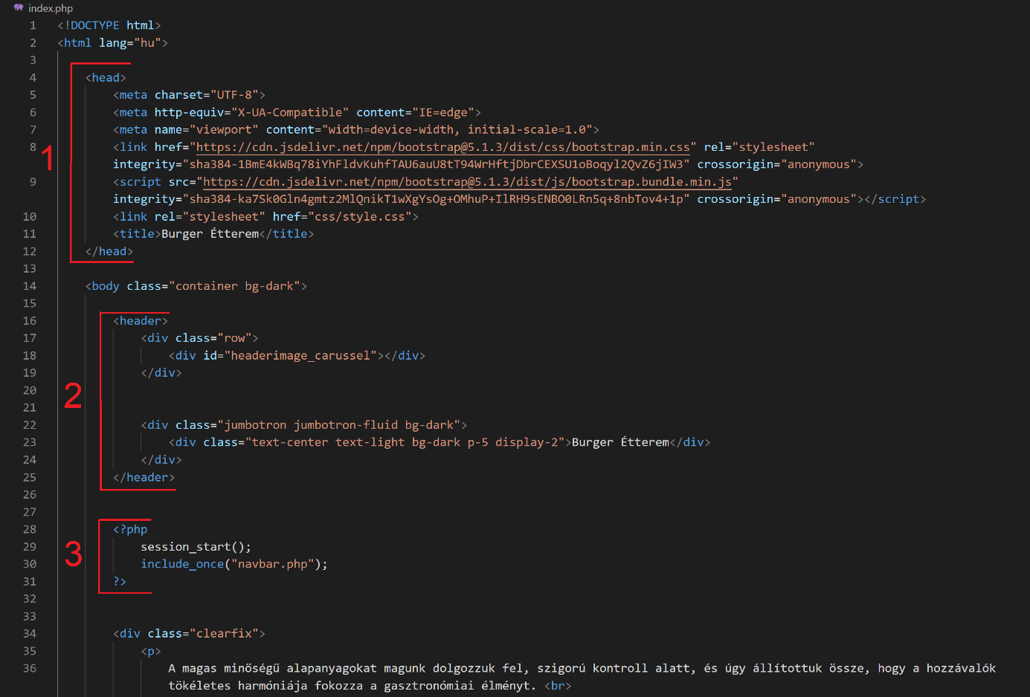

1. Az összes *HTML5* felépítésű oldalnak tartalmaznia kell a *<!DOCTYPE html>* tag-et, a *<html>* nyitó és *</html>* záró tag-et, valamint egy *<head></head>* fejrészt és *<body></body>* törzsrészt.

A fejrészben tudjuk megadni az oldalra vonatkozó beállításokat. Mint például a karakterkódolást, az oldal címét és itt tudjuk belinkelni (hozzákapcsolni) az oldalhoz szükséges stíluslapokat, keretrendszereket és Javascriptben írt oldalakat.

2. Az oldal tartalmaz egy *<header>* részt. Ebben található két *<div>* tag, amikben szintén található egy-egy másik *<div>*.

Az első <div> tartalmazza azt a *<div>*-et, aminek az id tulajdonságának a ”*headerimage_carussel*” lett megadva. Ezt az *id*-t használja a Reactban megírt *app.js*, aminek köszönhetően változnak folyamatosan, az oldal tetején található éttermi képek.

A második *<div>* tartalmazza azt a *<div>*-et, ami pedig az étterem címét jeleníti meg.

Mindegyik *<div>*-re alkalmazva vannak különböző Bootstrap beállítások.

3. PHP nyitó és záró tag között meghívjuk a *session_start()* függvényt. Erre azért van szükség, mert így az összes oldalon ahol meghívjuk ezt a függvényt, eltárolhatunk és hozzáférhetünk adatokhoz. Pl. a felhasználó nevéhez vagy az azonosítójához.

Az *include_once(”navbar.php”)*-vel tudjuk meghívni (beilleszteni) a *navbar.php*-ben található kódot, ami a menü megjelenítéséért és működéséért felelős.

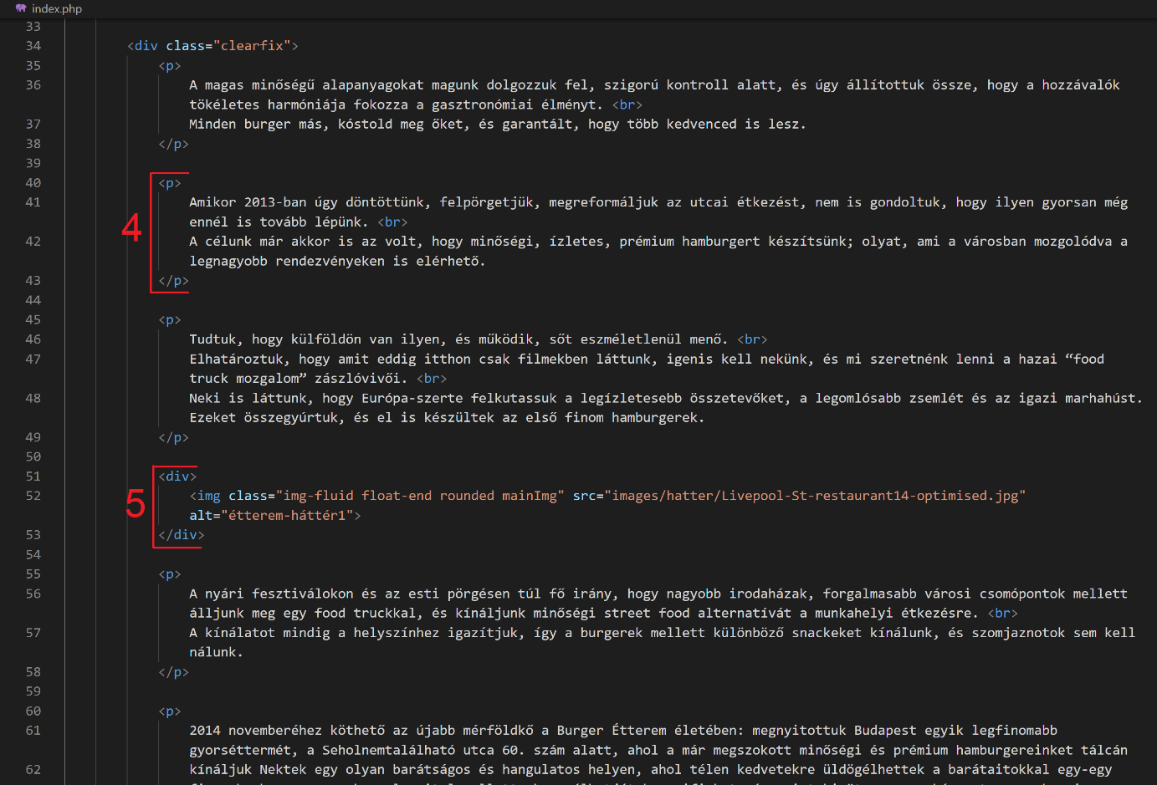

4. *<p>* tag-ek (paragrafus) között található az oldalon látható szöveg. Ahhoz, hogy egy mondat új sorban jelenjen meg, előtte sortörést kell létrehoznunk a *<br>* taggel. Ezt az előző mondat végén tettük itt meg.

5. A képeket szintén egy *<div>*-ben helyeztük el egy *<img>* tagben, amire újfent Bootstrap beállításokat alkalmaztunk.

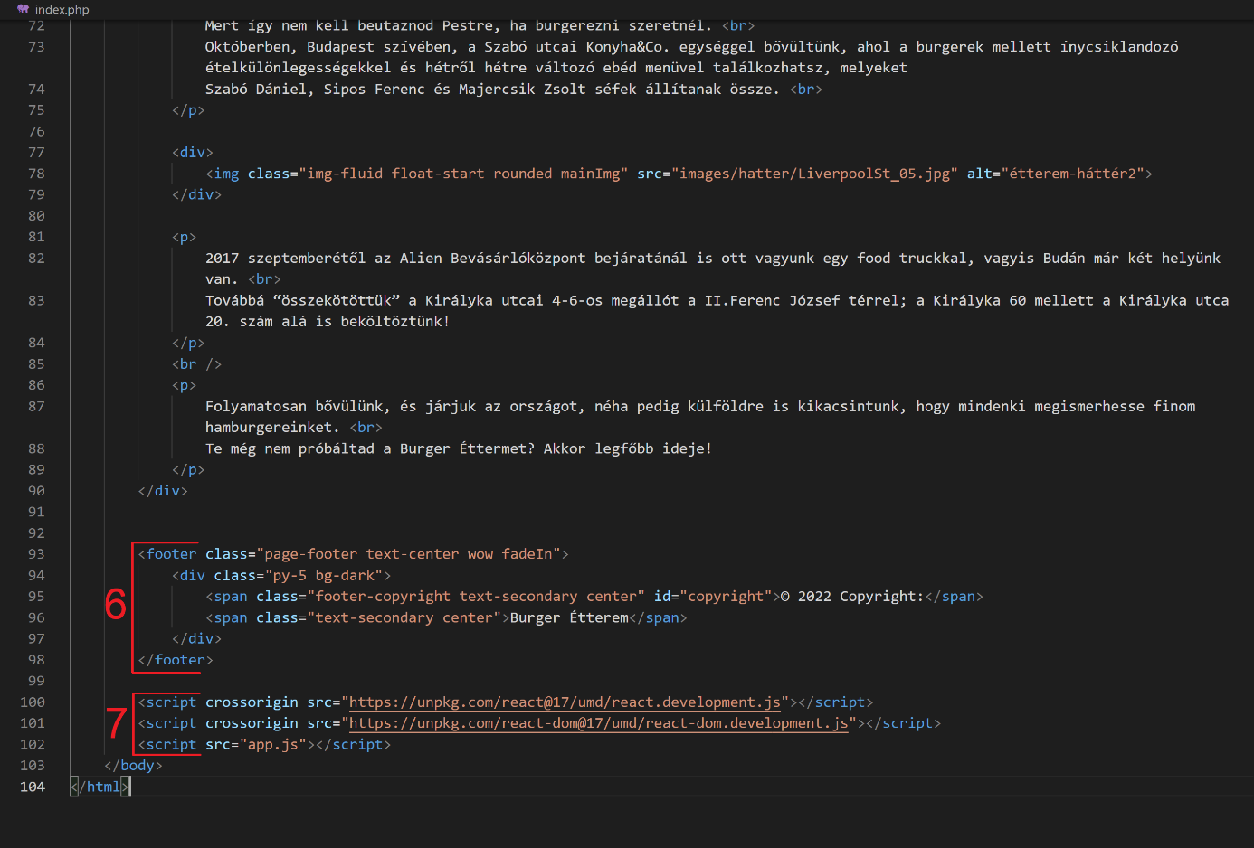

6. Az oldal alján *<footer>* tagben jelenik meg középen az évszám és a copyright, valamint az étterem neve.

7. Ahhoz, hogy a 2. pontban említett Reactos képváltás működhessen, itt adjuk meg a szükséges linkeket hozzá *<script>* tagek között.

*navbar.php*

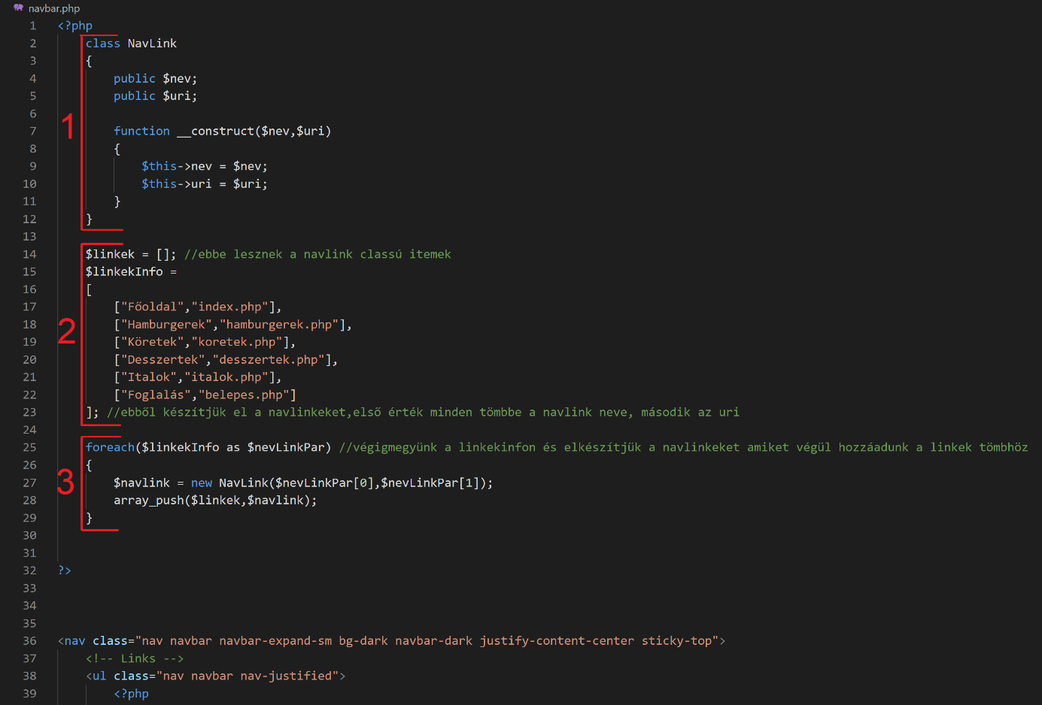

1. Létrehozunk egy *NavLink* nevű osztályt két adattaggal és egy konstruktorral. A konstruktorban beállítjuk, hogy példányosításkor a neki átadott névvel és url-el hozzon létre egy menüelemet (linket).

2. Létrehozunk egy *$linkek* nevű tömböt. Ez fogja tárolni a menü elemeket.

Majd létrehozunk egy *$linkekInfo* nevű tömböt is, ami annyi tömböt fog tárolni, ahány menü elem van. A menüelem nevével és a fájlnévvel, ami a link létrehozásához szükséges.

3. Foreach-el bejárjuk a *$linkekInfo* tömböt *$nevLinkPar* néven. Készítünk egy *$navlink* változót, amiben példányosítunk egy *NavLink* osztályt, aminek az első eleme a *$linkekInfo*-ban tárolt menüelemek első eleme, (vagyis a neve) míg a második eleme a fájlnév lesz.

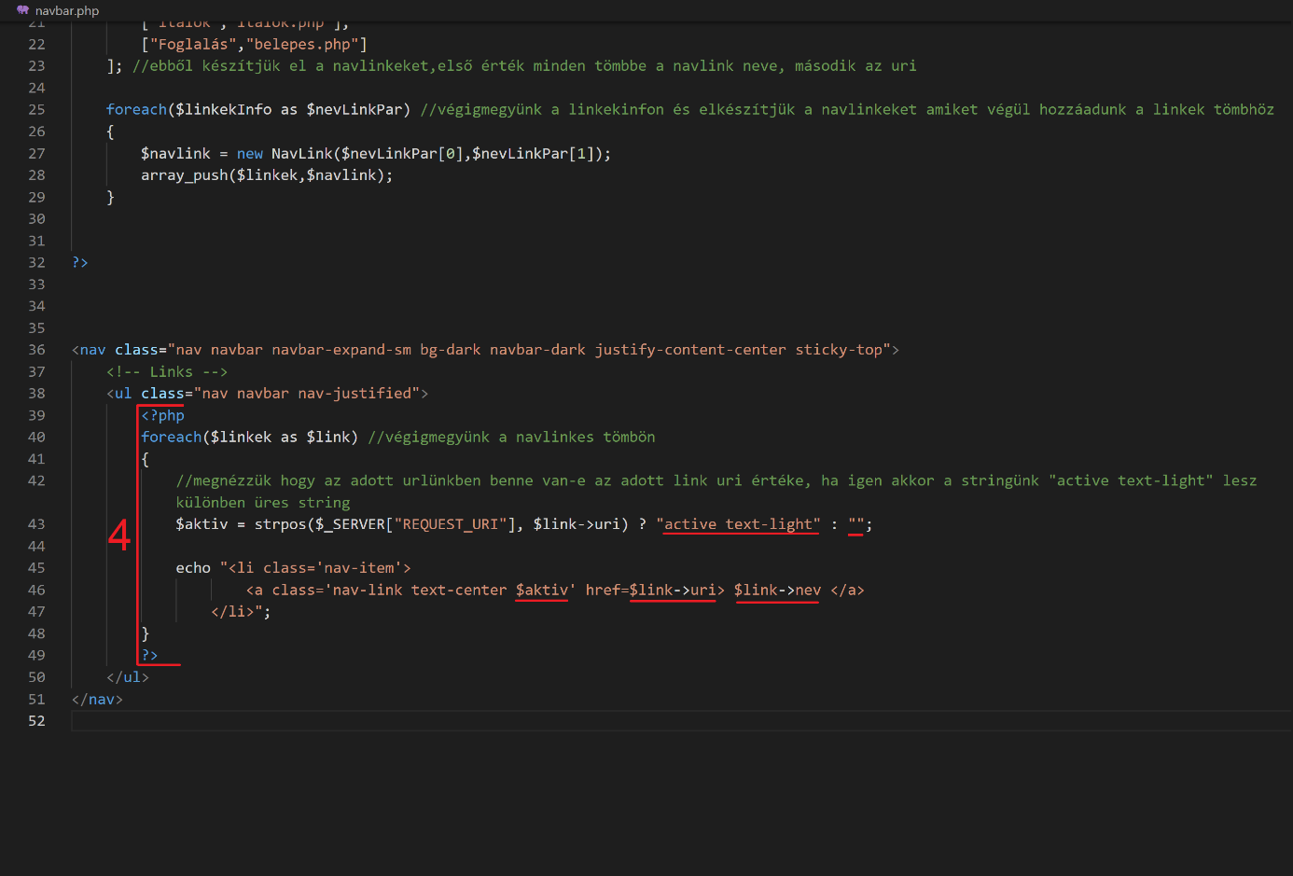

4. Megjelenítjük a menü elemeit. Ehhez létrehozunk egy *<nav>* tag-ben egy számozatlan listát (*<ul>* tag) és ezen belül PHP-val oldjuk meg a listaelemek felépítését.

PHP-n belül foreach-el végig megyünk a *$linkek* tömbön. Az *$aktiv* változóban eltároljuk egy ternáris kifejezés kiértékelését. Miszerint, ha a *strpos()* függvény igaz értéket ad, akkor az ”*active text-light*” értéket tárolja el. Ha hamis értéket ad, akkor pedig egy üres string-et.

A *strpos()* függvényen belüli első paraméter a teljes elérési utat adja vissza, a második pedig hogy megtalálhatóak-e ebben az elérési útban, a menü elemek fájlnevei (pl. *index.php*).

Majd echo-val megjelenítjük a listaelemeket (*<li>*) bennük a linkekkel (*<a>*). A linkek osztály tulajdonságainál adjuk meg ezt az *$aktiv* változót, ami által ha a jelenleg betöltött oldal url-jében megtalálható magának az oldalnak a fájlneve, akkor az a menüelem lesz aktív (*index.php* esetén a Főoldal). Míg a többi oldallal amikkel nincs egyezés, azok inaktívak maradnak.

Ugyanígy a *href* tulajdonságnál is behelyettesítődik a *$link->uri* helyére az oldalt tartalmazó fájl neve (*index.php*), valamint a link tag-jei között a menüelem neve (Főoldal).

*Osztályok*

Osztályok alkalmazásával tudjuk átláthatóbbá tenni az oldalak egyes részeinek a működését.

Például a Termék osztály példányosításával létrehozhatjuk a hamburgereket, desszerteket, italokat stb. Míg a Felhasználó osztállyal az egyes személyeket hozhatjuk létre.

Ezekkel a példányokkal tudunk dolgozni a későbbiek folyamán.

Összesen öt darab osztályunk van:

*Termék*

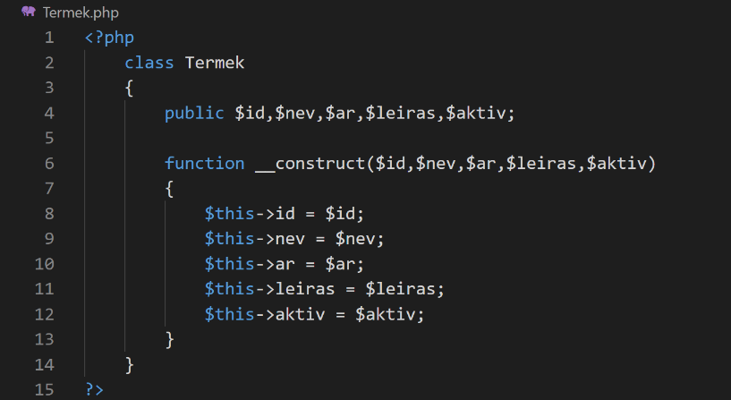

*Felhasználó*

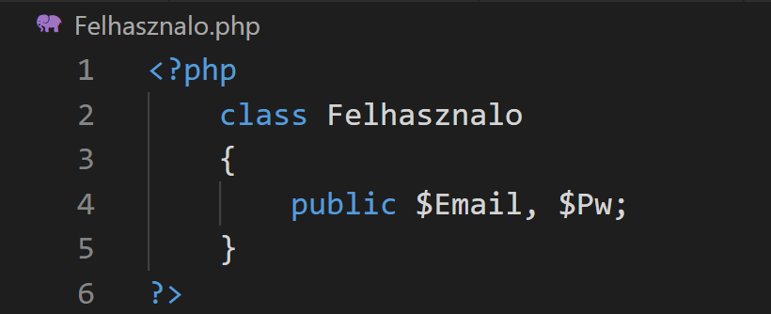

*Felhasználó regisztráció*

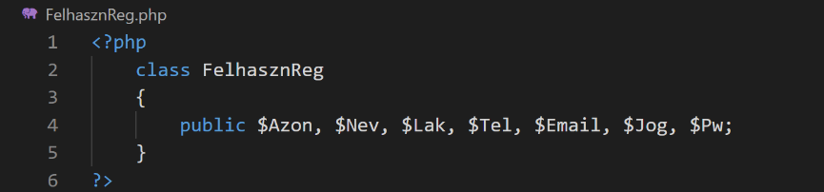

*Felhasználó ellenőrzés*

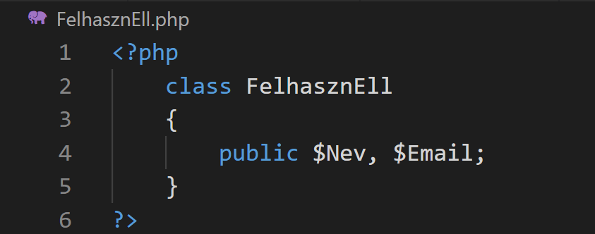

*Foglalás*

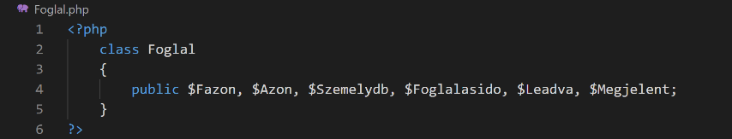

***Az oldal szerkezetének bemutatása:***

*hamburgerek.php*

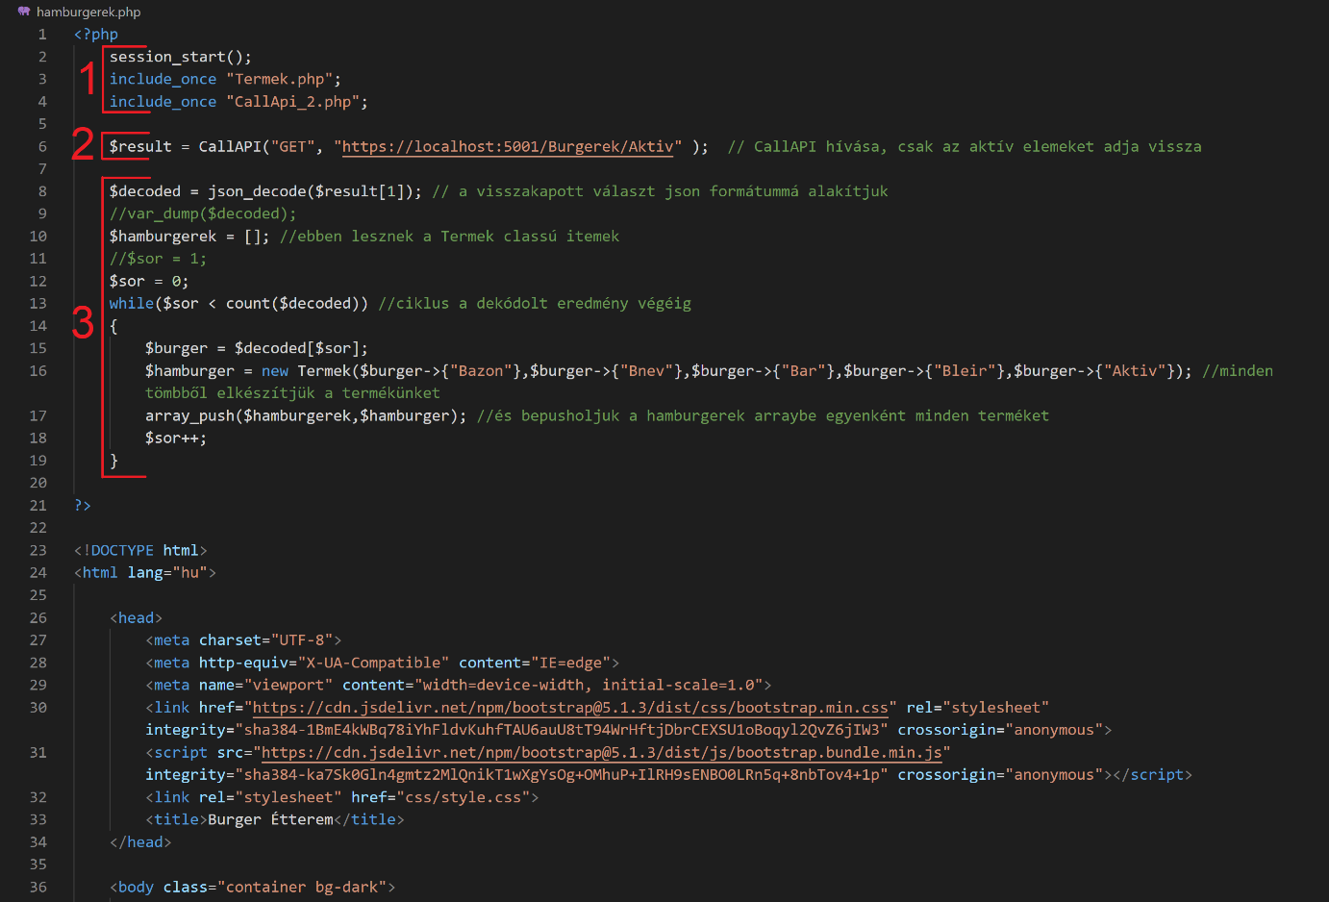

1. Mindig a *session_start()* függvény meghívásával kell kezdenünk a PHP kódot, hogy minden oldalon tudjuk használni, a SESSION-ben tárolt változókat. (lásd: *index.php* 3.)

Itt include-oljuk be a *Termek* osztályt és a *CallApi*-t is.

2. A *$result* változóba elmentjük a *CallAPI* függvény által kapott hamburgerek aktív elemeit.

3. A vissza kapott *json* objektumú választ PHP objektummá alakítjuk a *json_decode()* függvénnyel, és elmentjük a *$decoded* változóba.

Létrehozunk egy üres *$hamburgerek* tömböt és egy *$sor* változót, aminek az értékét nullára állítjuk.

While ciklussal addig megyünk, amíg a *$sor* értéke kisebb a dekódolt objektumok számánál.

A *$burger* változóba lementjük az objektum egy sorát. A *$hamburger* változóban példányosítunk egy Termék osztályt, és az egyes elemeihez hozzárendeljük az objektumban kapott elemeket. (név = a hamburger neve, ára = a hamburger ára stb.)

Majd az *array_push()* függvénnyel beletesszük a *$hamburgerek* tömbbe és növeljük a *$sor* értékét egyel.

Ezzel feltöltjük a *$hamburgerek* tömböt az egyes hamburgerek adataival.

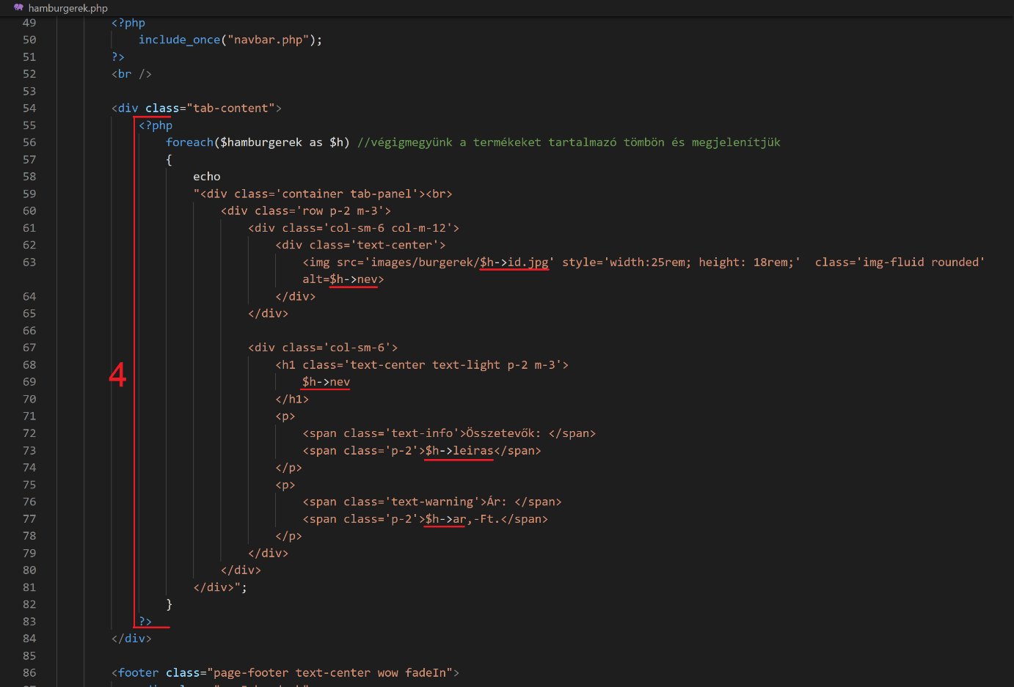

4. Foreach-el végigmegyünk a hamburgerek példányait tartalmazó tömbön és echo-val kiíratjuk a megjelenítéshez szükséges HTML tartalmat.

A kép forrásához, a hamburger nevéhez, leírásához és árához behelyettesítjük a példányok megfelelő értékeit, megjelenítve így az összes hamburger képét, nevét és leírását.

Ugyanez a felépítése a köretek, a desszertek és az italok oldalaknak is.

*regisztracio.php*

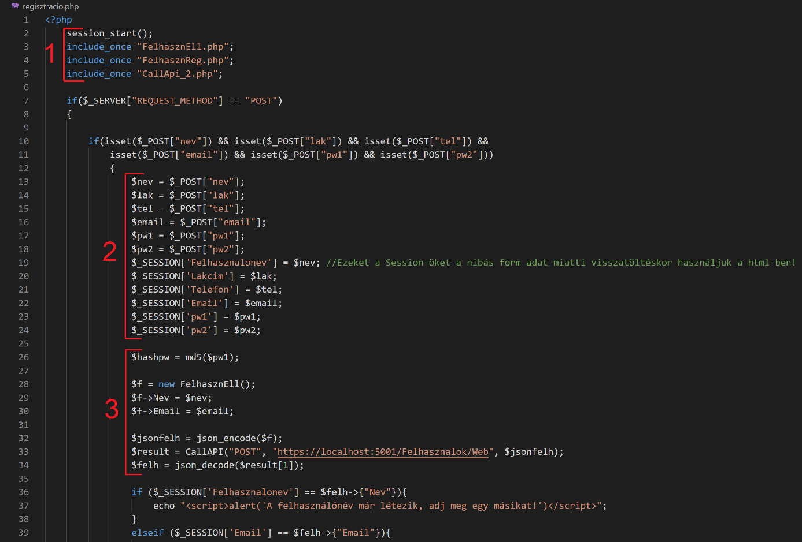

1. Elindítjuk a *session_start()*-ot, utána pedig be include-oljuk a *FelhasznEll.php*, a *FelhasznReg.php* és a *CallApi_2.php*-t.

2. Ha POST metódussal történik a hívás és léteznek a *név*-, *lakhely*-, *telefonszám*-, *email*- és *jelszó*mezők, akkor ezeket elmentjük változókba, majd ezeket a változókat is a hozzájuk tartozó SESSION-ökbe. Ezekre azért van szükség, hogy ha bármelyik form hibásan lett kitöltve, akkor ne kelljen minden form-ot újra kitölteni, csak a hibásan kitöltöttet.

3. Az első jelszómezőben eltárolt értéket *md5* típusú technológiával hash-eljük. Példányosítunk egy FelhasznEll osztályt, aminek az adattagjai megkapják az eltárolt *név* és *email* cím értékeit.

A *$jsonfelh* változóban eltároljuk a json encode-olt példányt. A *$result* változóban eltároljuk a CallAPI hívást, ami vissza adja a felhasználó nevét és email címét.

Majd a *$felh* változóban eltároljuk a json decode-olt példányt, ami megkapja a *$result* változó első indexén lévő értékeket.

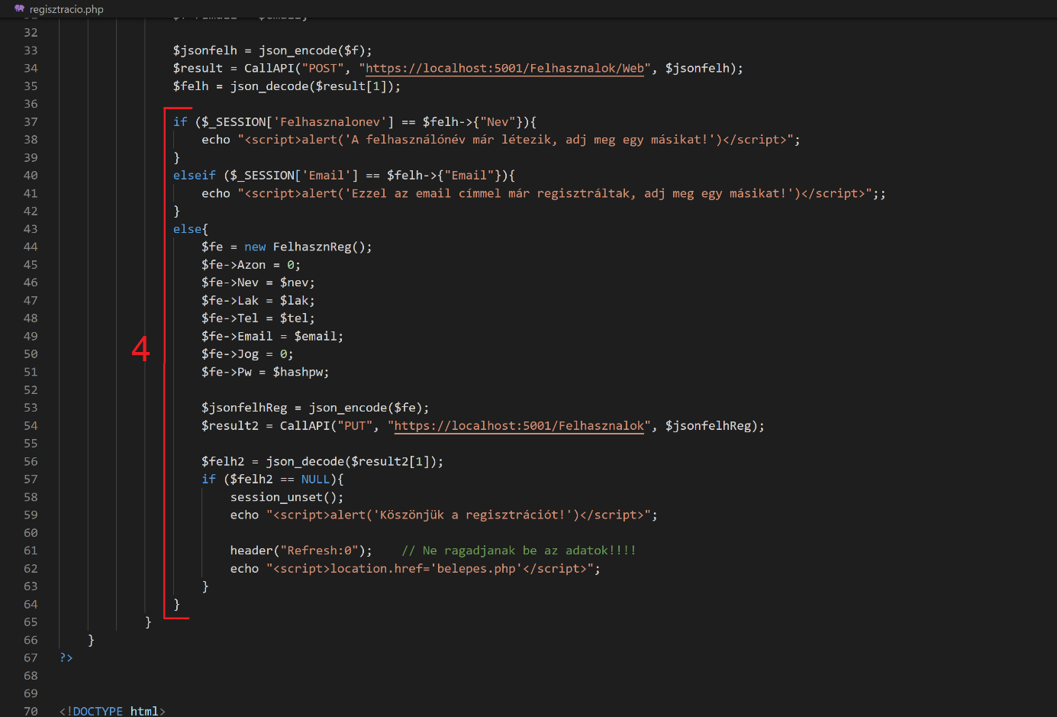

4. Leellenőrízzük, hogy már egy létező felhasználónévvel vagy email címmel akarnak-e regisztrálni, és ha igen, akkor figyelmeztető üzenetet küldünk a felhasználónak.

Különben példányosítunk egy *FelhasznReg()* osztályt, és az adattagjainak átadjuk a hozzájuk kapcsolódó változókba mentett értékeket. Kivéve az *Azon* és *Jog* adattagokat, amik nulla értéket kapnak.

Ezután ugyanúgy encode-oljuk és decode-oljuk a CallAPI hívást, mint a *FelhasznReg()* példányosításnál.

Majd, ha a *$felh2* változó értéke NULL, akkor töröljük az összes SESSION-ben tárolt értéket és megköszönjük a regisztrációt. Lenullázzuk az oldalfrissítést és elnavigálunk a *belépés* oldalra.

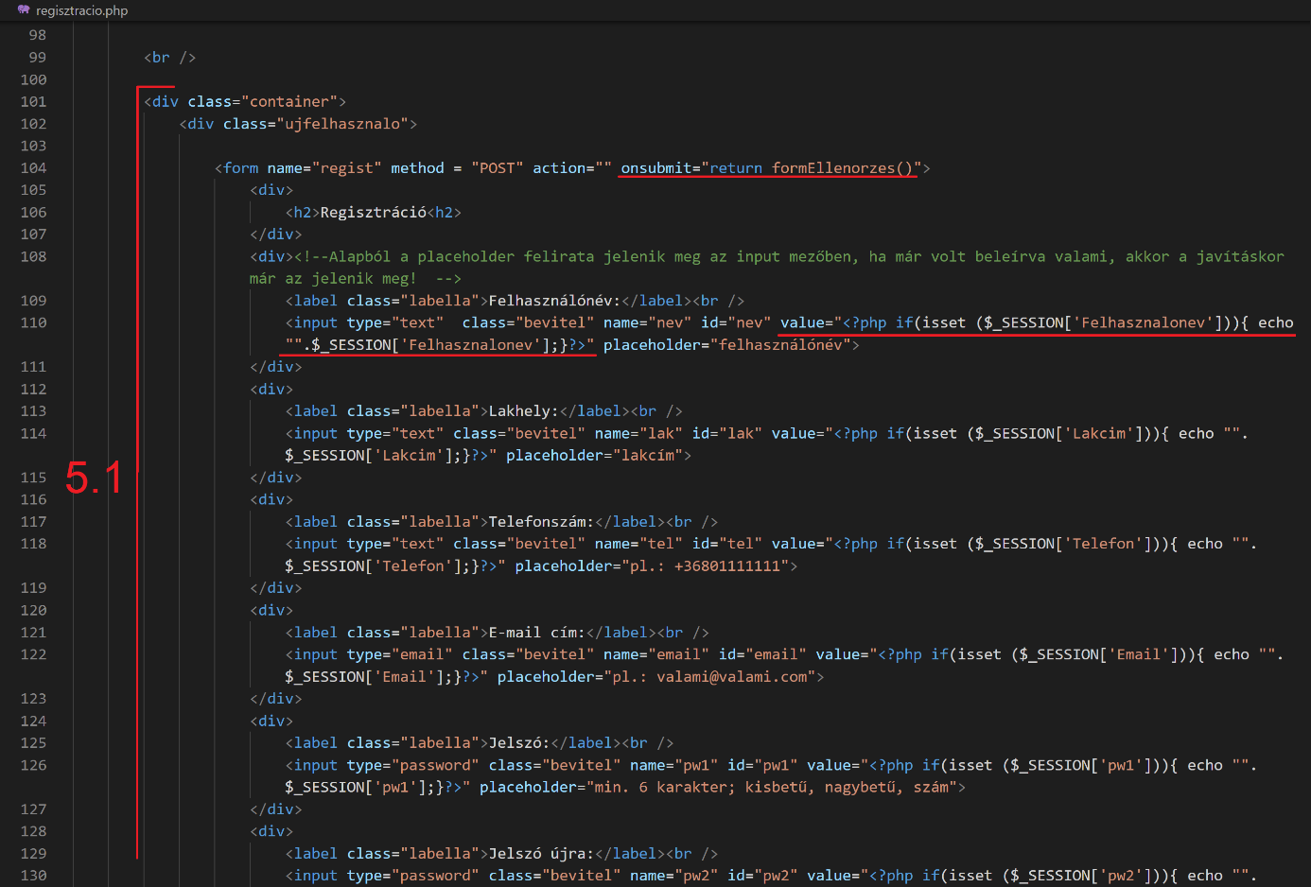

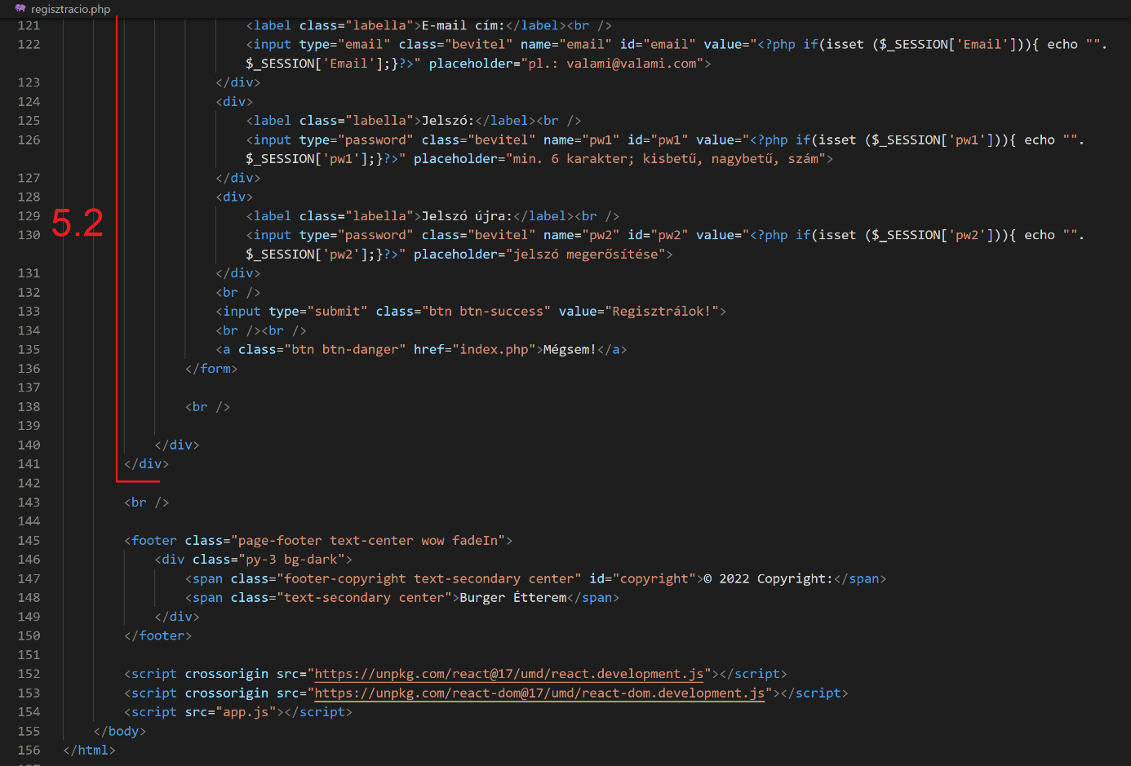

5. A form *onsubmit* tulajdonsága visszatér a *formEllenorzes()* függvénnyel, ami leellenőrzi az összes beviteli mezőbe beírt érték helyességét.

Az input mezők value paramétere megkapja, a SESSION-ben tárolt változók értékeit.

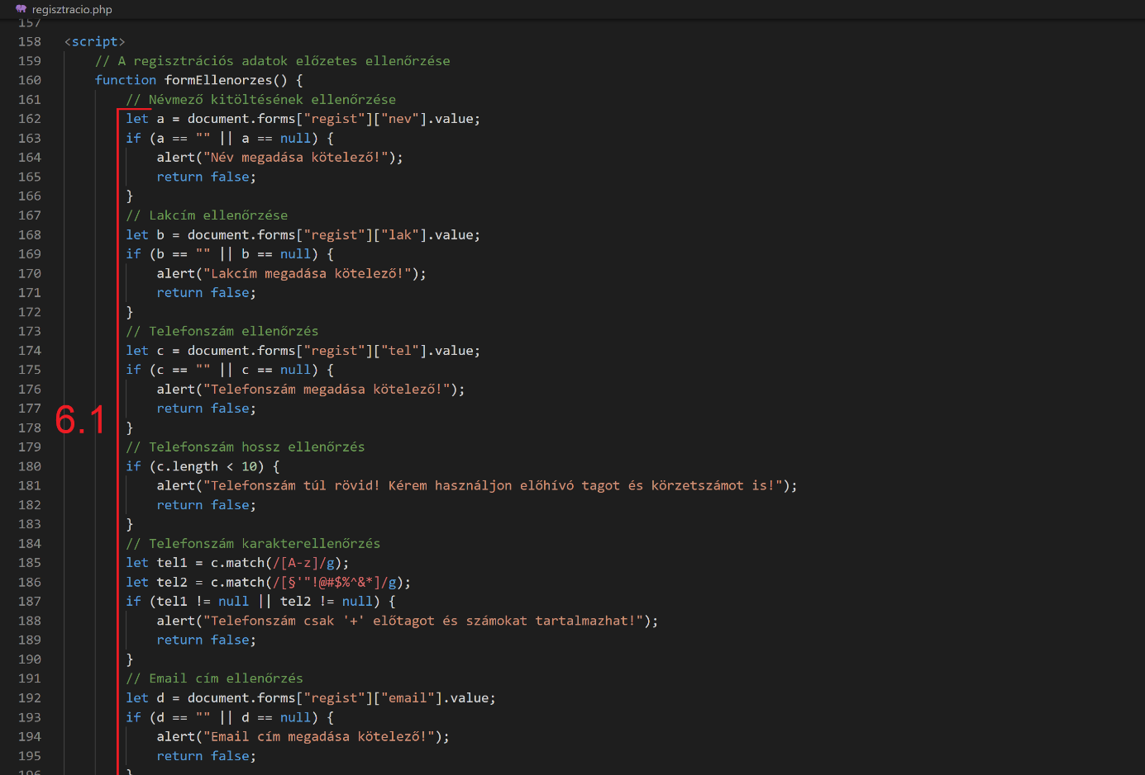

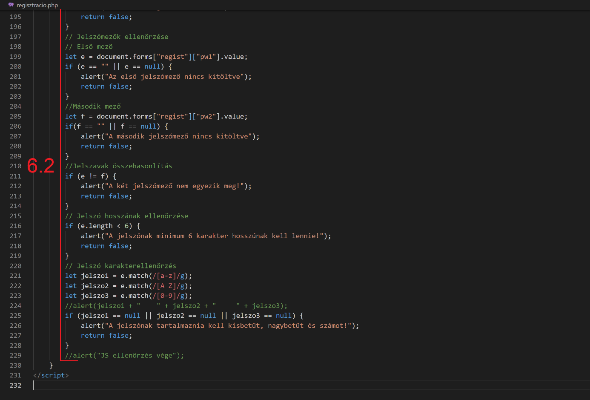

6. Létrehozzuk javascriptben a *formEllenorzes()* függvényt, ami végigmegy az összes form elemen, eltárolja ezeket változókban és ezekre a változókra végzi el az ellenőrzéseket.

Az űrlap elküldésekor meghívódik a függvény, leellenőrzi a megadott értékeket és ha minden megfelelően lett kitöltve, akkor az adatok bekerülnek az adatbázisba.

*belepes.php*

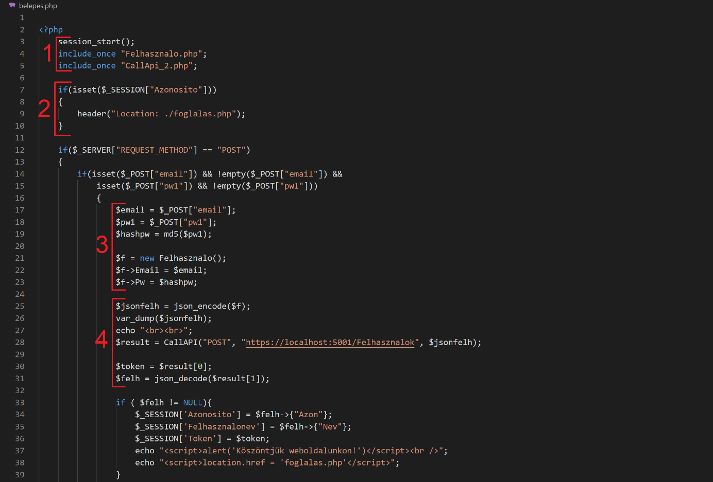

1. Elindítjuk a *session_start()* függvényt és be include-oljuk a *Felhasznalo.php*-t és a *CallApi_2.php*-t.

2. Leellenőrízzük, hogy van-e a SESSION-ben *Azonosito* (felhasználó azonosító) és ha igen, akkor átirányítjuk a *foglalas.php* oldalra.

3. Ha POST metódussal történik a kérés, akkor megnézzük, hogy léteznek-e és nem üresek az email és jelszó mezők. Majd változókban eltároljuk az értékeiket. A jelszót szintén *hash*-eljük *md5*-tel. Végül példányosítunk egy *Felhasznalo()* osztályt és az adattagjainak átadjuk az email címet és a *hash*-elt jelszót.

4. Ezután *json* formátumúvá encode-oljuk ezt a példányt, meghívjuk rá a *CallAPI* függvényt, és a *$token* változóba elmentjük a kapott tokent, a *$felh* változóba pedig a *json* dekódolt felhasználót.

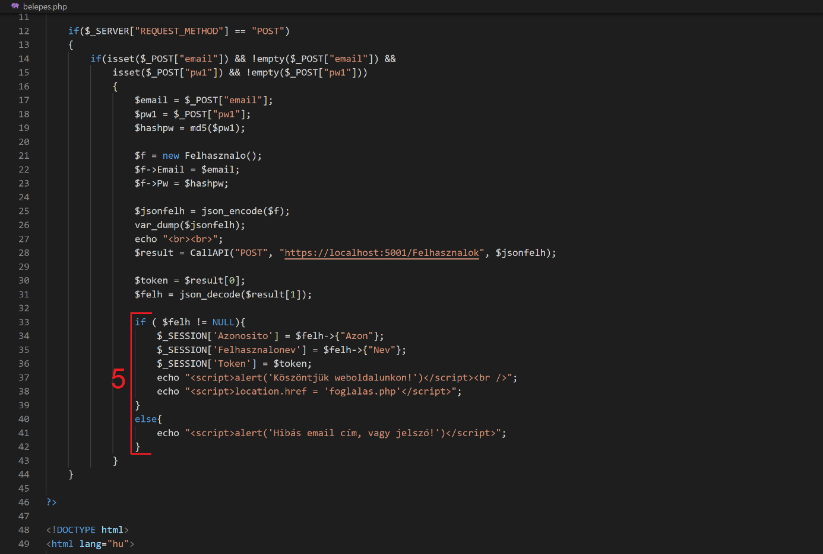

5. Hogy ha a *$felh* nem üres, akkor az *Azonosito* és *Felhasznalonev* SESSION-ökben eltároljuk a *$felh* *Azon* és *Nev* értékeit, a *$token*-t pedig a SESSION *Token*-ben.

Echo-val kiíratunk egy javascript alertet, amiben üdvözöljük a felhasználót az oldalon.

Szintén ki echo-zunk egy javascript átirányítást a *foglalas.php* oldalra.

Különben, ha a *$felh* üres, akkor egy figyelmeztető üzenetet jelenítünk meg a felhasználónak jelezve, hogy hibás email címet vagy jelszót adhatott meg.

*foglalas.php*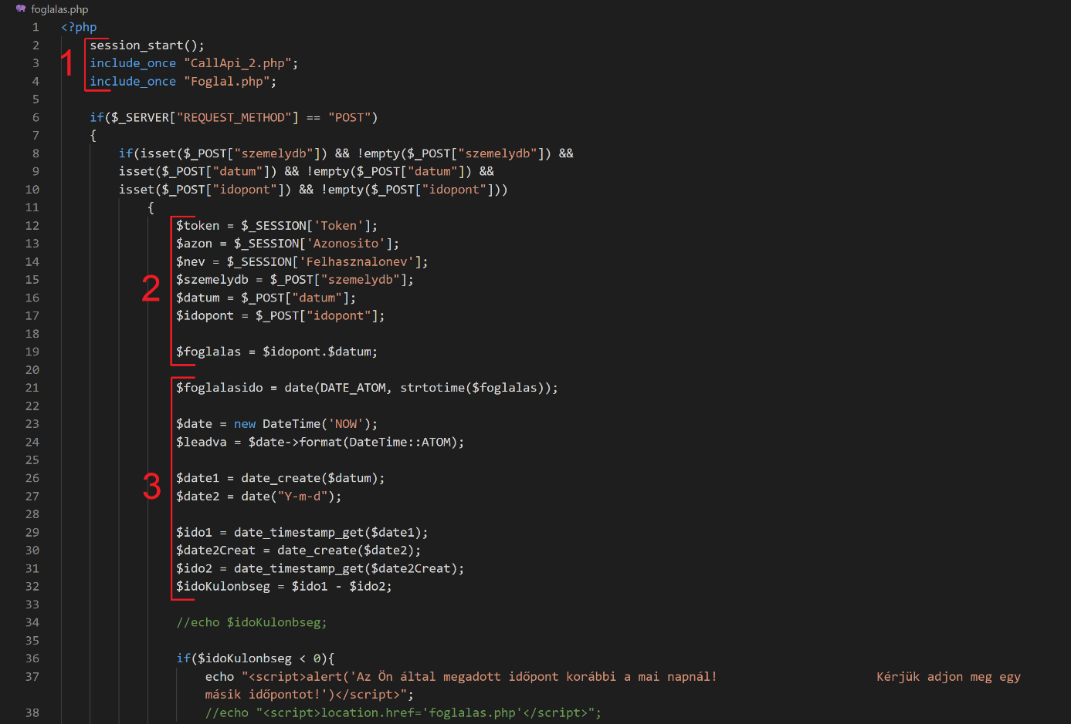

1. Meghívjuk a *session_start()* függvényt. Be include-oljuk a *CallApi_2.php* és a *Foglal.php* fájlokat.

2. Ha a POST-ban kapott *szemelydb*, *datum* és *idopont* mezők léteznek és nem üresek, akkor elmentjük az értékeiket az ugyanilyen nevű változókba. És a SESSION-ben tárolt *Felhasznalonev*, *Azonosito* és *Token* értékeit is elmentjük ugyanúgy változókba.

A *$foglalas* változóban tároljuk el összefűzve, az *$idopont* és *$datum* változók értékeit.

3. A *$foglalasido* változóba elmentjük a *date()* függvény által vissza adott értéket. Az első paramétere a *DATE_ATOM* előredefiniált konstans, ami vissza adja számokkal a dátumot és az időt is (egyfajta formátumként pl. *2022-04-20T15:52:01+00:00*). A második paraméterében pedig meghívjuk a *strtotime()* függvényt, átadva neki paraméterben a *$foglalas* változót, amelyet átalakít *Unix* időbélyeggé (*1970-01-01* óta eltelt másodpercek száma).

A *$date* változóban létrehozunk egy *DateTime(’NOW’)* példányt, ami az aktuális időt fogja mindig tárolni.

A *$leadva* változóban eltároljuk a *$date*-ben lévő példány megfelelő formátumú időbélyegét.

A *$date1*-ben elmentjük az űrlapmezőből kapott és a *date_create()* függvénynek átadott dátumot.

A *$date2*-ben eltároljuk az aktuális dátumot *év-hónap-nap* formátumban (pl. *2022-04-20*).

Az *$ido1*-ben tároljuk a *date_timestamp_get()*-el *Unix* formátumúvá alakított *$date1* beli dátumot.

A *$date2Creat*-ben készítünk egy új dátumot, a *$date2*-ben tárolt string-ből.

Majd az *$ido2* változóban is *Unix* formátumúvá alakítjuk a *$date2Creat*-ben tárolt dátumot.

Ezután az *$idokulonbseg* változóban eltároljuk az *$ido1*-ből kivont *$ido2* különbségét.

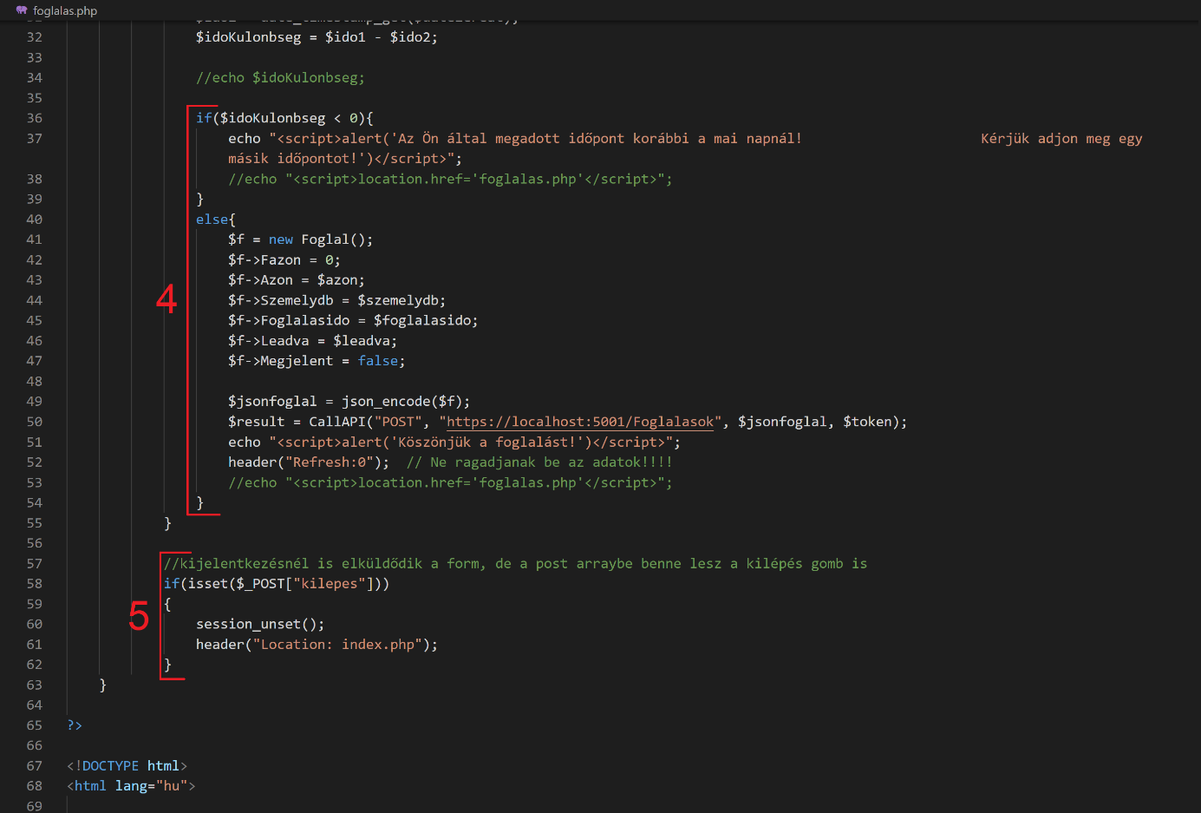

4. Ha az *$idokulonbseg* kisebb nullánál, echo-val megjelenítünk egy javascript alertet, amelyben közöljük a felhasználóval, hogy amit időpontot megadott, korábbi az aktuális dátumnál, és adjon meg mai illetve későbbi dátumot.

Különben az *$f* változóban példányosítunk egy *Foglal()* osztályt és az adattagjainak megadjuk a korábban hozzájuk kötődő változókat. Kivéve a foglalás azonosítót (*Fazon*), aminek a nulla értéket adjuk meg. És a *Megjelent*-et, amit pedig *false*-ra állítunk.

Ezután a *$jsonfoglal*-ban *json_encode()*-oljuk ezt a példányt. A *$result*-ban meghívjuk a *CallAPI()*-t, és átadjuk neki a *$jsonfoglal*-t és a *$token*-t is paraméterben.

Majd megköszönjük a foglalást egy ki echo-zott alert üzenettel, és a *header*-nek megadjuk, hogy frissítse az oldalt.

5. Ha a POST-ban kapott *kilepes* gomb létezik, akkor kitöröljük az összes SESSION-ben tárolt változót, és a *header()*-el átirányítunk a főoldalra.

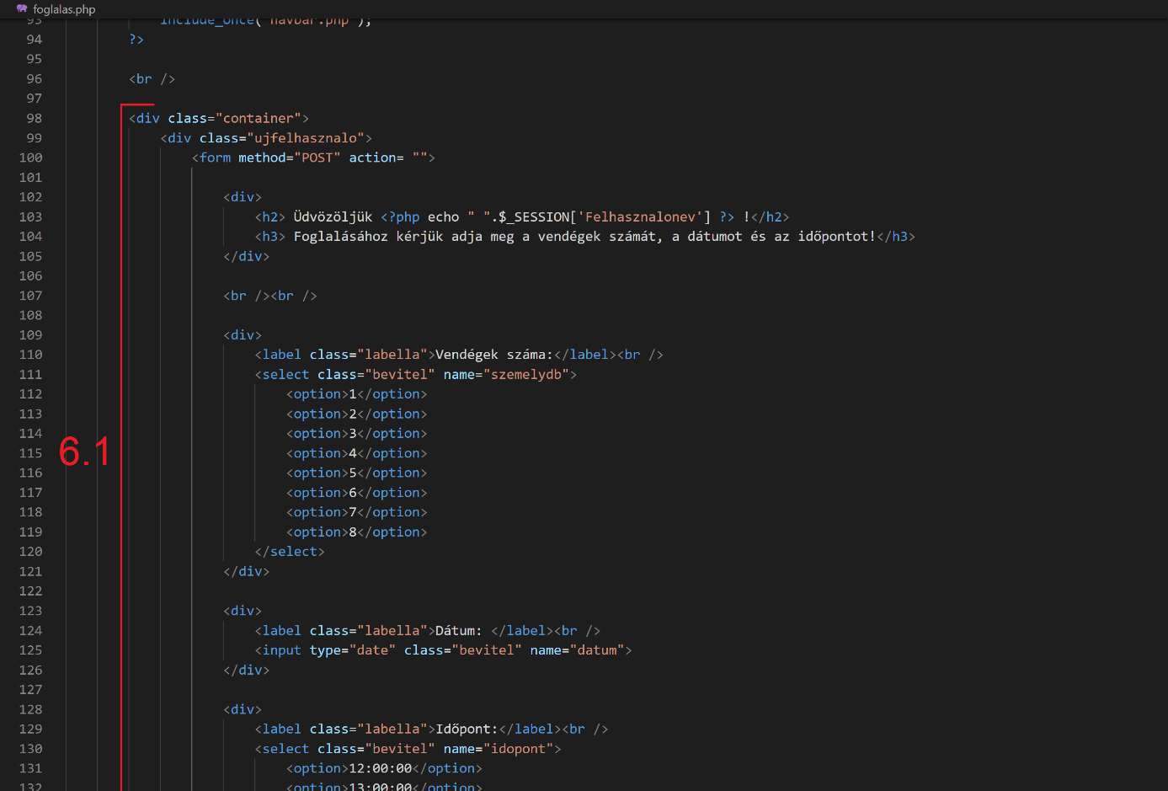

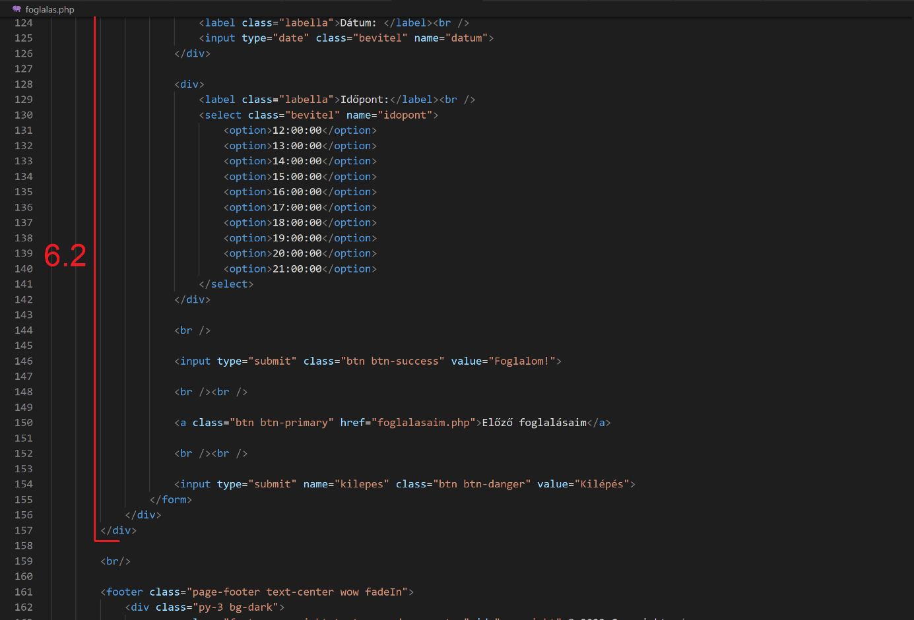

6. A HTML részben két *<div>*-en belül található a *<form>*. Ezen belül szintén *<div>*-ekben találhatóak meg a beviteli mezők és gombok.

A *<h2>*-es tagek között php-vel jelenítjük meg a felhasználó nevét, mikor üdvözöljük az oldalon.

*foglalasaim.php*

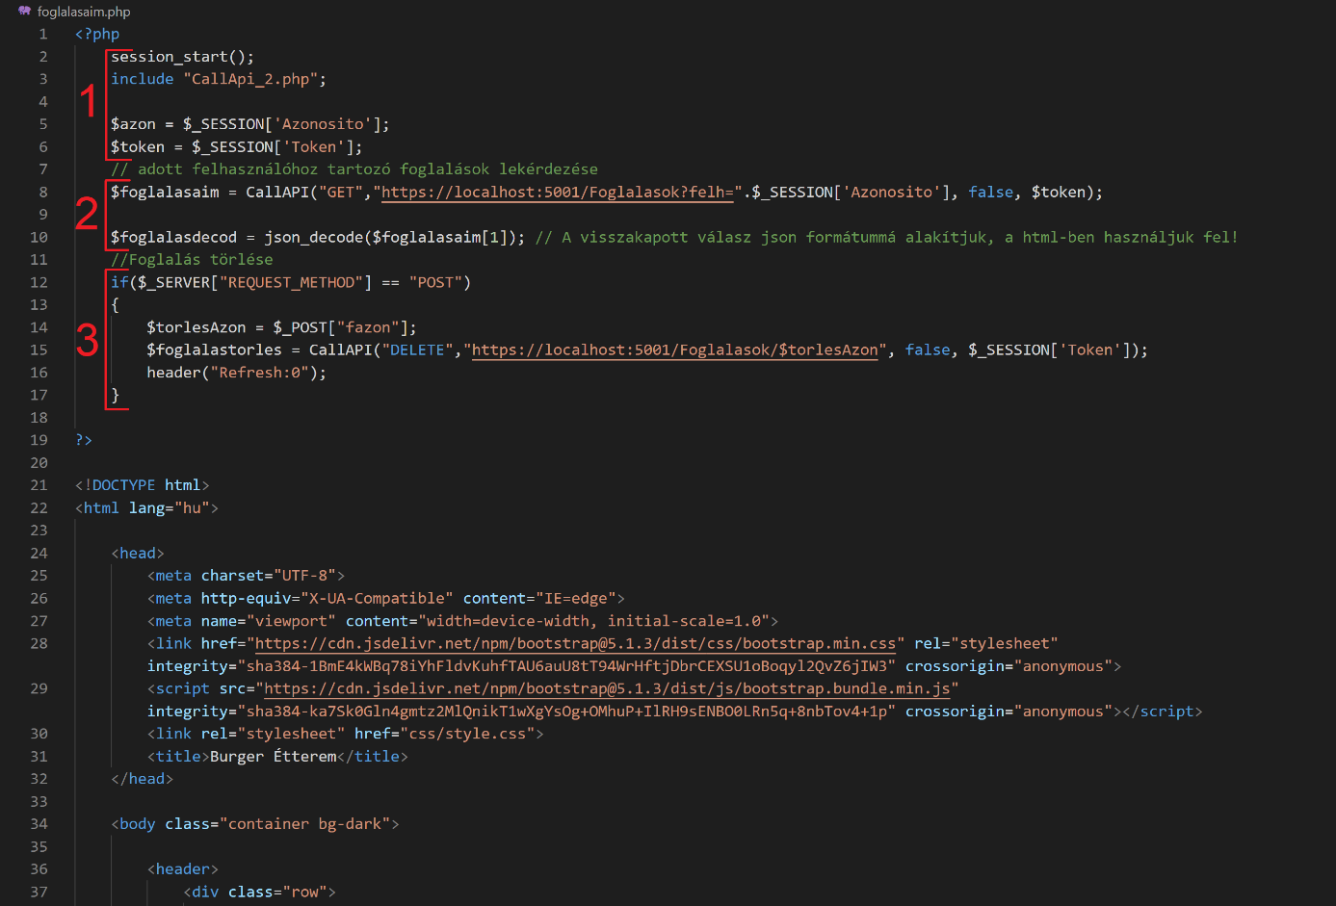

1. Elindítjuk a *session_start()*-ot, be *include*-oljuk a *CallApi_2.php*-t és elmentjük változókba a SESSION-ben tárolt *Azonosito*-t és *Token*-t.

2. Létrehozzuk a *$foglalasaim* változót és meghívjuk benne a *CallAPI()*-t, aminek a második paraméterében hozzáfűzzük az URL-hez a SESSION-ben tárolt azonosítót, a végén pedig a tokent. A vissza kapott *json* objektumú választ PHP objektummá alakítjuk a *json_decode()* függvénnyel, és elmentjük a *$foglalasdecod* változóba.

3. Ha POST metódussal történik a kérés, akkor a *$torlesAzon*-ba elmentjük a kapott foglalás azonosítót (*fazon*). A *$foglalastorles*-ben meghívjuk a *CallAPI()*-t ”*DELETE*” kéréssel, és a végén átadjuk paraméterben a tokent. A végén pedig frissítjük az oldalt a *header()*-el.

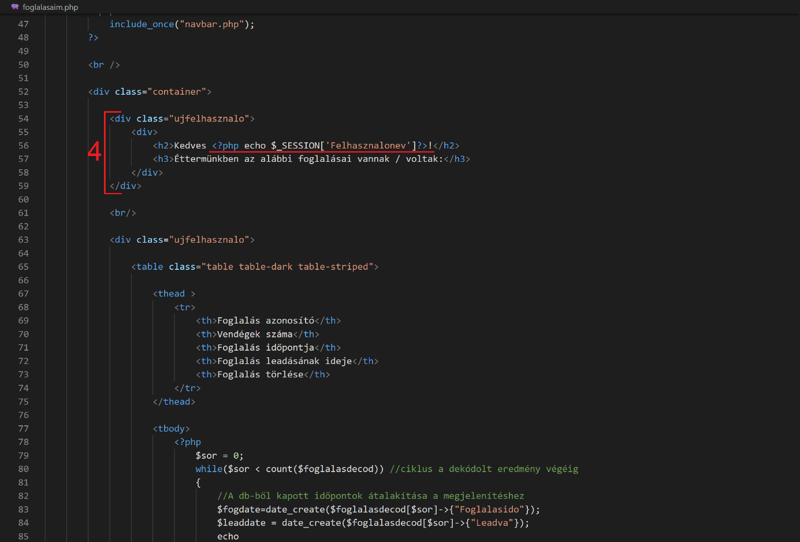

4. Itt ugyanúgy egy php-s kiíratás történik, mint korábban. A *<h2>* tagek között kiíratjuk a SESSION-ben tárolt felhasználó nevét.

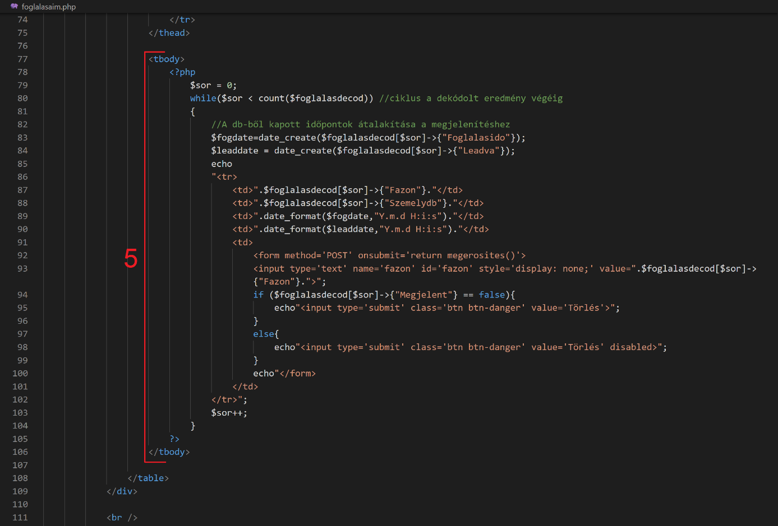

5. Egy *<div>*-ben létrehozunk egy *<table>* tag-et, azon belül pedig egy *<thead>* és egy *<tbody>* tag-et. A *<tbody>* tagjei közt php-val oldjuk meg a sorok és a bennük lévő adatok megjelenítését.

Létrehozunk egy *$sor* változót, aminek a *nulla* értéket adjuk. Egy *while* ciklussal addig megyünk, amíg a *$sor* kisebb a dekódolt adatok számánál. A *$fogdate*-be elmentjük a foglalás idejét (*Foglalasido*), a *$leaddate*-be pedig a leadás idejét (*Leadva*).

Ezután ki *echo*-zunk egy sort (*<tr>*), és a sorban található adatokat (*<td>*). A *<td>* nyitó tag-jei után fűzzük a *$foglalasdecod $sor*-adik indexén lévő *Fazon* és *Szemelydb* értékeit, és a *date_format()*-nak átadott foglalási és leadási időket. Majd utána fűzzük a lezáró *</td>* és az új *<td>* tag-eket.

A foglalás azonosító, a vendégek száma, a foglalás időpontja és a foglalás leadásának ideje után az utolsó *<td>* tag-ek között létrehozunk egy *<form>*-ot POST metódussal és egy *onsubmit* tulajdonsággal, aminek a paraméterében visszatérünk a *megerosites()* függvénnyel. Ezután készítünk egy ’*text*’ típusú input mezőt, aminek kikapcsoljuk a láthatóságát, és az értékének a foglalás azonosítóját adjuk meg.

Ha a *$foglalasdecod $sor*-adik indexének a *Megjelent* értéke hamis, vagyis még nem ment el a foglalt időpontra, akkor megjelenítünk egy ’*submit*’ típusú input-ot, aminek értékül a ’*Törlés*’-t adjuk meg és *bootstrap*-el egy piros gomb szerű hatást rendelünk hozzá. Ezzel létrehozva egy törlés gombot, amivel a felhasználó törölni tudja a leadott foglalását.

Viszont, ha nem törölte és megjelent a foglalt időpontban, akkor ez az input mező megkapja a ’*disabled*’ paramétert, amivel kikapcsolttá, nem kattinthatóvá válik a törlés gomb.

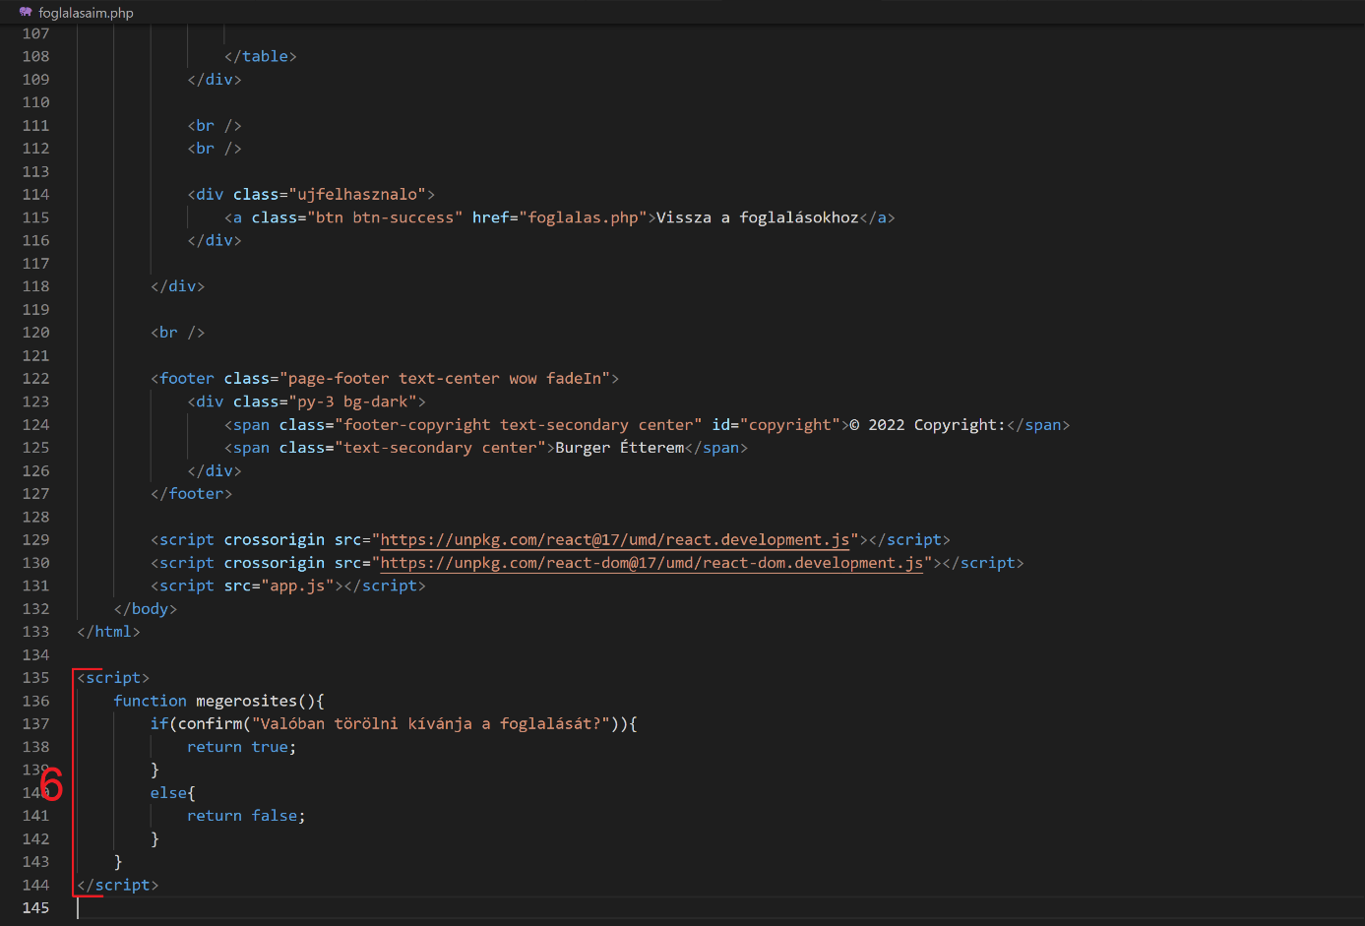

6. *<script>* tag-ek között javascripttel készítünk egy függvényt *megerosites()* néven.

Amiben egy elágazás *if* részében a *confirm()* függvénnyel megkérdezzük a felhasználót, hogy valóban ki szeretné-e törölni a foglalását. Ha az ’*OK*’ gombra kattint, akkor elküldődik a *<form>*, és az adott foglalás azonosítójú sor törlődik a táblázatból és az adatbázisból is.

Ha a ’*Mégse*’-re kattint, akkor nem történik semmi, és változatlan marad minden.

*CallApi_2.php*

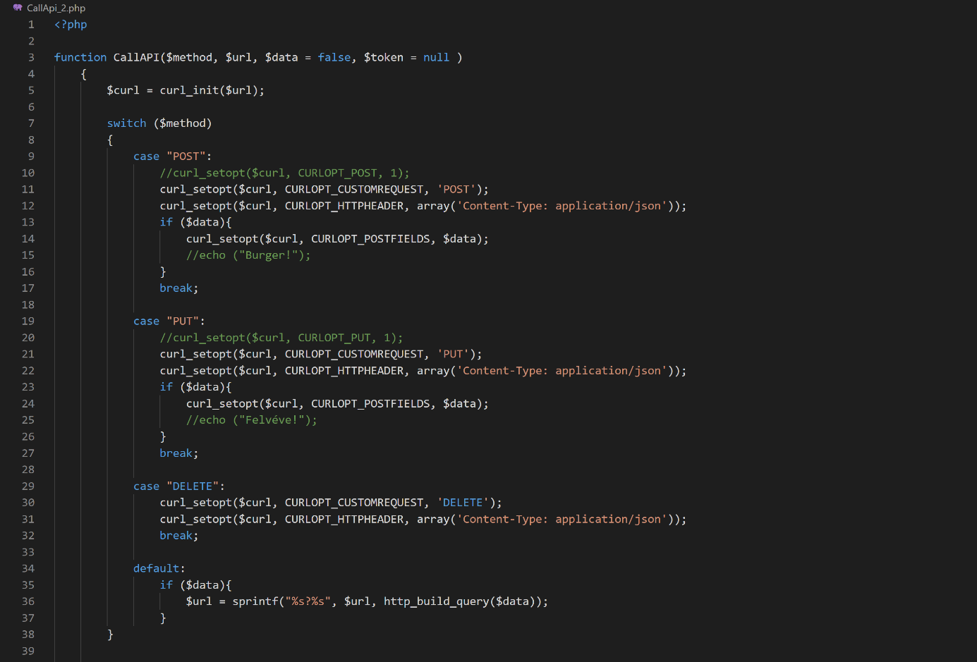

A *CallApi_2.php* fájlban található *CallAPI()* függvény segítségével tudunk kommunikálni az adatbázissal és adatokat létrehozni, frissíteni, valamint törölni. Paramétereiben meg kell adni a metódus típusát, az API url címét, egy *$adat*-ot ami kezdetben *false* értéket kap és egy *$token*-t, ami *null* értéket vesz fel.

A *$curl* változóban elmentjük a *curl_init()* függvényhívást, átadva neki az *$url*-t paraméternek.

Egy *switch* elágazással megnézzük, hogy milyen metódussal történik a hívás. Majd a metódus típusától függően beállítjuk a *curl_setopt()* függvény paramétereit. Ha van adat, akkor erre is beállítjuk a *curl_setopt()* függvény megfelelő paramétereit.

A *default* ágban, ha van adat, akkor az *$url*-ben meghívjuk a *sprintf()* függvényt, megadva paraméterben a formátumot (a *%s* helyére behelyettesítődik sorrendben, a következő paraméterekben megadott *string*), az *url*-t és a *http_build_query()*-t átadva neki a *$data*-t, ami *url*-é enkódolja a kapott adatokat, vagyis a *json* enkódolt objektumot.

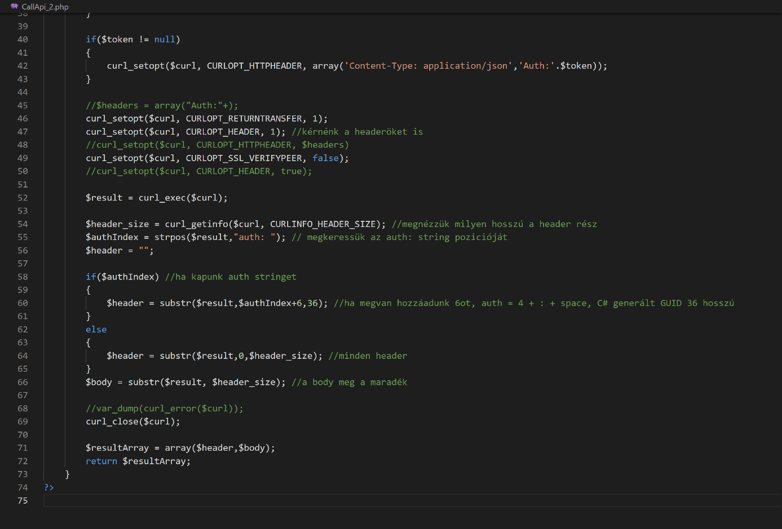

Ha van *$token*, akkor a *curl_setopt()*-nak átadjuk ezt a tokent.

Majd további *curl_setopt()* beállítások következnek.

A *$result*-ban meghívjuk a *curl_exec()* függvényt, és átadjuk neki a *$curl*-ben tárolt adatokat, ami végrehajtja azokat.

A *$header_size*-ban a *curl_getinfo()*-val lekérjük, mekkora a *header* mérete.

Az *$authIndex*-ben a *strpos()*-al megkeressük a *$result*-ben tárolt adatok közül az ”*auth:* ” *string* helyét.

Létrehozunk egy *$header* változót és egy üres stringet adunk neki értékül.

Ezután megnézzük, hogy az *$authIndex* tartalmazza-e az ”*auth:* ” stringet, és ha igen, akkor a *$header*-ben eltároljuk a *C#* által generált *GUID*-ot, ami 36 karakter hosszú. Ha nem tartalmazza, akkor pedig a teljes headert eltároljuk.

A *$body*-ban eltároljuk a *header* utáni részt, vagyis a *body*-t és ami maradt.

Majd a *curl_close()*-al lezárjuk a *$curl* munkamenetet.

A *$resultArray*-ben eltároljuk tömbként a *$header*-t és a *$body*-t, és ezzel a tömbbel térünk vissza a függvényhívás helyén.

*app.js*

Ez az egyetlen *.js* kiterjesztésű fájl. Ebben van *React*-al megoldva, az oldalak tetején található éttermi képek váltakozása.

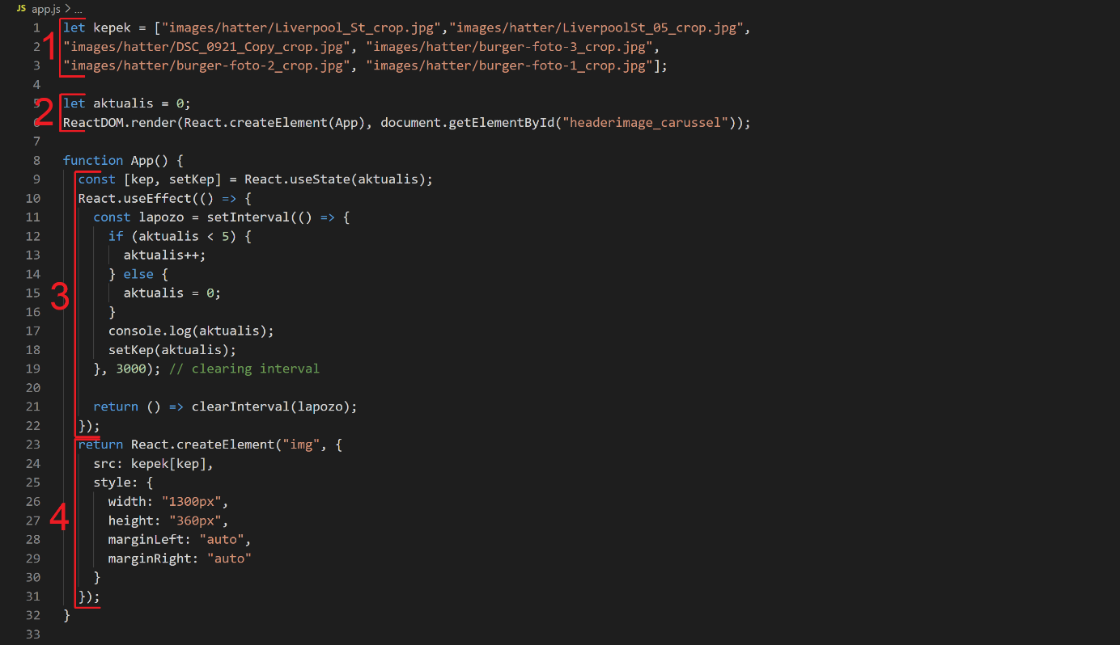

1. Létrehozunk egy *kepek* változót, amiben egy tömböt tárolunk el. Ebben a tömbben string-ként eltároljuk a képek elérési útjait.

2. Létrehozzuk az *aktualis* változót és nullát adunk neki értékül.

A *ReactDOM.render()*-nek megadjuk, hogy hozzon létre egy elemet az *App()* függvény által vissza adott eredményből. És megadjuk az elem helyét, amit a megfelelő HTML tag *id*-je tartalmaz.

3. Létrehozzuk az *App()* függvényt. Beállítjuk, hogy mindig az aktuális képet jelenítse meg. Majd a képek váltásához meghívjuk a *setInterval()* függvényt és megadjuk neki, hogy amíg az aktualis változó értéke kisebb ötnél, addig növelje az értékét, amíg el nem éri az ötöt. Különben újra beállítjuk nullára az értékét. A *setInterval()* második paramétere azt adja meg, hogy milyen időnként történjen a váltás (3000 millisec, vagyis 3 másodpercenként).

Majd visszatérünk a *clearInterval()* függvénnyel, amivel leállítjuk a képek váltását. Ezt mind a *React.useEffect()* függvényén belül hoztuk létre.

4. Ezután visszatérünk a *React.createElement()*-el. Megadjuk, hogy *img* tag-et hozzon létre, majd a képhez tartozó tulajdonságokat azok paramétereivel, mint a képek forrása és stílusa.

**C# Asztali Alkalmazás**

Az applikáció egy étterem belső működésének megkönnyítéséhez lett létrehozva.

Adatbázisban (MySQL) lévő adatok lekérésére és módosítására egy (RESTful) ASP.NET Core Web API-t használ, HttpClient segítségével.

Felhasznált technológiák:

* WPF
* MVVM (Model-View-ViewModel) Architektúra
* .NET 5
* Material Design (XAML)
* Entity Framework Core

**Rövid leírás:**

**.NET:**

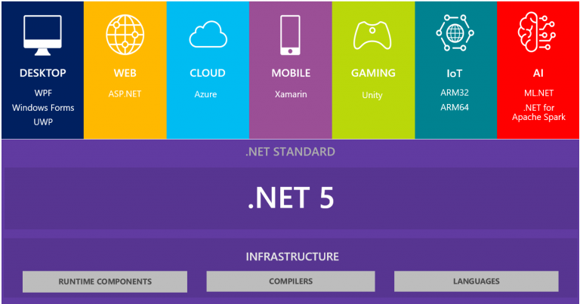

**MySQL:** Egy nyílt forráskódú, ingyenes, relációs adatbázis kezelő rendszer amit az Oracle fejlesztett ki, SQL nyelvet használva. Kezelése egyszerű, jól teljesíti a neki szánt feladatokat.

**ASP.NET Core:** Egy nyílt forráskódú, ingyenes, Web keretrendszer, az eredeti ASP.NET-nek a továbbfejlesztett változata. Ez mostmár magába foglalja a korábban külön fejlesztett ASP.NET MVC Web alkalmazás keretrendszert, és az ASP.NET Web Api-t is.

Az applikáció által használt Web API ezen alapszik, ez egy HTTP alapú kiszolgáló ami adatokat ad vissza a (mi esetünkben) MySQL szerverből, különböző végpontok meghívását követően.

**REST:** Egy architekturális módszer/felépítés, melynek, ha egy API eleget tesz, akkor hívhatjuk RESTful API-nak. Az alapvető megkötése az, hogy az API nem tárolhat semmilyen státuszt/adatot a felhasználókról, hanem minden szükséges információt (ki a küldő, mit szeretne módosítani) egy HTTP kérés kell tartalmazzon (levéve a terhet az API-ról), ezáltal egy RESTful API könnyedén ki tud szolgálni egyszerre több millió felhasználót is.

**WPF:** Egy nyílt forráskódú, grafikus felhasználói felületek készítéséhez használatos osztálykönyvtár, hasonló a WinForms-hoz. Legnagyobb különbség köztük, hogy ez XAML leírónyelvet használ a felhasználói felületek kialakításához, ami nagy hangsúlyt fektet a felhasználói felület és az üzleti valamint a megjelenítési logika elkülönítésére.

**MVVM (Model-View-ViewModel):** Egy olyan programtervezési minta, amely a felhasználói felületet (**V**iew) különíti el teljesen az üzleti és megjelenítési logikától. A felhasználói felület “Databinding”-al kötődik az elkülönített megjelenítési logikához(**V**iew**M**odel), amely különböző adatszerkezeteket és **M**odellek egy egy példányát tartalmazza.

A felépítés előnyei:

* Egy applikáción belül teljesen el van különítve az UI és a Model, ha a Model logikájának változnia kell, ez megtörténhet anélkül hogy az UI-hoz hozzányúlnánk.
* XAML alapú könyvtárak/keretrendszerek (WPF,UWP,WinUI,MAUI,Xamarin stb..) alapból támogatják, sőt, köré vannak tervezve.
* Egy applikáción belül dolgozhat UI/UX designer csak az UI-n, akinek nem kell értenie a Backend részhez, ez fordítva is igaz. (Databinding teszi lehetővé)
* Kétirányú Databinding miatt nem kell mindig újra és újra manuálisan frissíteni az UI-t, amint a Databindinghoz használt tulajdonság frissült, a ViewModel szól erről a változásról, így az UI le tudja frissíteni önmagát.
* UI-n lévő vezérlők be és kikapcsolását a ViewModel(Megjelenítési logika) vezérli, általában egy Model segítségével, pl.egy egyszerű “CanExecute” methodus megírásával vezérelhető, hogy egy gomb kattintható legyen, vagy ne.
* Mivel az applikáció minden része külön-külön “modul”-okból áll, sokkal könyebben újra felhasználható minden része, és sokkal könyebben tesztelhető, mert nem függenek egymástól.
* Ha a felépítés megfelelően van alkalmazva:
  + Egy model nem tartalmaz semmilyen referenciát a View vagy ViewModel-re.
  + Egy ViewModel nem tartalmaz semmilyen referenciát a View-ra.
  + Egy View csak Databinding-al kapcsolódik a ViewModelhez, és az UI mögötti kód csak és kizárólag UI-hoz kapcsolódó kódot tartalmaz.

Akkor az alkalmazás akármelyik része egyszerűen módosítható, külön-külön is.

A felépítés hátrányai:

* A koncepció elsőre nehéznek tűnik, egyszerűbb alkalmazásoknál nem feltétlenül a legjobb választás, mert több időbe telhet felépíteni az alkalmazás vázát, mint megírni a logikáját.
* Nem annyira elterjedt mint a társai (MVC,MVP) , leginkább XAML-t használó keretrendszerekbe/könyvtárakba (WPF,UWP,WinUI,MAUI,Xamarin stb...) van implementálva alapból a támogatása.
* Hibás felépítés esetén akár hátráltathatja is a fejlesztést.

**.NET 5:** Egy nyílt forráskódú fejlesztési keretrendszer/platform (régebben .NET Core), ami a .NET Framework-öt váltotta le. Támogatott programozási nyelvek (5-ös verziónál):

* C# 9.0 (vagy kisebb)
* F# 5.0 (vagy kisebb)
* VB.NET 16.0 (vagy kisebb)

**Material Design:** Egy ingyenes,nyílt forráskódú felhasználói felület könyvtár, egyik legismertebb grafikus felület csomag WPF-hez. A projecten belül NuGet csomagként van implementálva.

**NuGet**: Központi csomag tároló, segítségével különböző hasznos eszközöket lehet készíteni és megosztani más fejlesztőkkel. Egy NuGet csomag lényegében egy sima tömörített file, aminek a kiterjesztése “.nupkg”, DLL-eket és egyéb fileokat tartalmaz.

**Entity Framework Core:** Egy nyílt forráskódú adat hozzáférésre készített technológia. Az API ezzel végzi el az adatbázisban az utasításokat. Objektumokkal/modellekkel lehet dolgozni, amit az Entity Framework átalakít SQL utasításokká és elvégzi azokat. Amennyiben van már létező adatbázisunk, tudunk készíttetni belőle egy szerkezetet, létrejön egy “DbContext” amely “DbSet<T>”-eket fog tartalmazni. Lehetséges a fordítottja is, írhatunk először kódot, amiből készíttetünk egy adatbázist.

* DbContext: Ez lesz a “híd” az adatbázisunk, és az applikációnk osztályai között. Amikor példányosítjuk, létrejön a kapcsolat az adatbázissal (az aktuálisan legfrisebb adatokkal), a benne lévő DbSet-eken tudunk módosításokat végezni. Ezek a változások csak akkor lesznek végrehajtva az adatbázison amikor elmentjük az adott DbContext változásait.
* DbSet<T>: Egy olyan gyűjtemény ami egy táblát reprezentál az adatbázisunkból. A típusa az adott táblából készített model. Pl: Autok táblából lesz egy DbSet<Auto> Autok. Úgy tudjuk kezelni mint egy akármilyen más (IEnumerable,IQueryable) gyűjteményt, pl: hozzáadni egy új auto-t, törölni, frissíteni. Az adott DbContext mentésénél végre lesznek hajtva az adatbázisban is a változtatások.

**Fejlesztői dokumentáció:**

**API:**

**Authorizáció:**

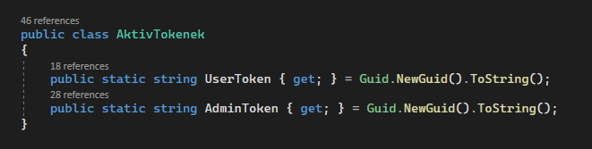

* Amint az API elindul, 2 statikus property-be generál 1-1 GUID-t.
* Ez nem lesz egyedi azonosító, csupán arra szolgál, hogy ne tudjon nem bejelentkezett személy adatokat lekérni.
* Sikeres bejelentkezésnél a felhasználó joga alapján átküldjük neki a megfelelő GUID-t.
* Az endpointokban header-be várjuk “auth:” néven a tokent amelyikeket le akarjuk védeni.
* Minden más azonosító (hogy ki kéri, mit változtasson) az objektumokon/modelleken található, amit a felhasználó kliense küldeni fog.

**Kontrollerek:**

Egy kontroller élettartalma egy HTTP kérés teljesítéséig tart. Minden alkalommal amikor egy felhasználó/kliens meghív egy endpointot([HttpGet],[HttpPut],[HttpPost] stb..) valamelyik kontrollerbe:

* Az API felépít egy új kontrollert
* A kontrolleren belül készül egy új DBContext (esetünkben burgeretteremContext), ami tartalmazza az adatbázisunk legfrisebb adatait.
* Egy DBContext-et általában egy kéréshez ajánlott használni.
* A DBContext adatait módosítja (új felhasználó hozzáadása, felhasználó adat módosítás) és elmentjük a változtatásokat rajta.
* Ezután alakítja át az Entity Framework a módosításokat SQL parancsokká és hajtja végre azokat.

**Nem szükséges Auth (Regisztráció)**

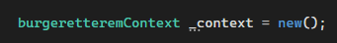

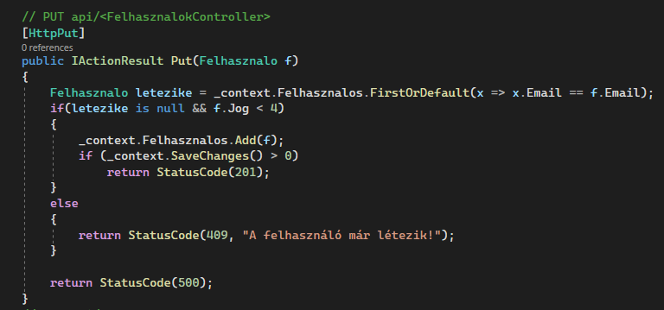

* IActionResult-al tér vissza (a többi endpoint is), ami lehet StatusCodeResult vagy ObjectResult.
* Ez az endpoint nem vár authorizációs stringet a headerben, mert ezt fogják használni a még be nem jelentkezett felhasználók.(Az admin regisztrációra külön endpoint van, ami már kéri az admin GUID-ot.)
* A kérés body-jából vár egy Felhasznalo típusú objektumot (JSON formában), az ASP.NET Web Api automatikusan átalakítja a bejövő JSON-t .NET objektumokká, és a kimenő objektumokat JSON-é.
* A DBContext-ünk (burgeretteremContext) felhasználói között megnézzük van-e ilyen email-el rendelkező felhasználó.
* Ha nincs és a paraméterben kapott felhasználó joga 0(Vendég), 1(Felszolgáló), 2(Szakács), 3(Pultos) és kisebb mint 4 (szóval nem admin)
* Hozzáadjuk a DBContext felhasználói közé és elmentjük a változtatásokat, ami visszatér a változtatott adatmennyiséggel.
* Ha több mint 0, szóval változott a DB-ben az adat, akkor visszatérünk egy 201-es státusszal (Created).
* Ha már létezik ilyen felhasználó, akkor visszatérünk egy 409es státusszal(Conflict).
* Ha akármi más történik (pl. Mentésnél 0 a visszatért érték, szóval nem változott semmi) akkor visszatérünk egy 500as státusszal(Internal Server Error).

**Admin szükséges (Köret módosítása)**

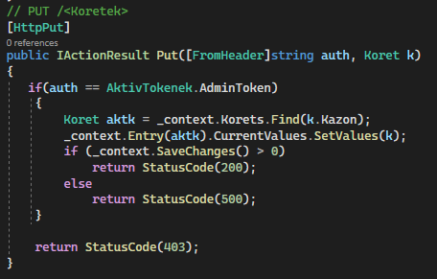

* IActionResult-al tér vissza (a többi endpoint is), ami lehet StatusCodeResult vagy ObjectResult.
* Ez az endpoint vár Authorizációs stringet a headerből, amit leellenőrzünk az API futtatásakor generált Admin GUID-vel.
* A body-ból vár egy köretet JSON formátumban.
* Ha az Auth token megegyezik a generált Admin tokennel.
* Megkeressük a DBContext köretjei között a módosítani kívánt köretet (a kapott köret azonosítója alapján).
* Átállítjuk minden értékét a kapott köretére.
* Elmentjük a változtatásokat, ha több mint 0, szóval változott a DB-ben az adat, akkor visszatérünk 200as státusszal(OK).
* Ha nem több mint 0 akkor visszatérünk 500as státusszal(Internal Server Error).
* Ha a kapott token nem egyezik meg a generálttal akkor visszatérünk egy 403as státusszal(Forbidden).

**Admin vagy User szükséges (Tétel státusz módosítása)**

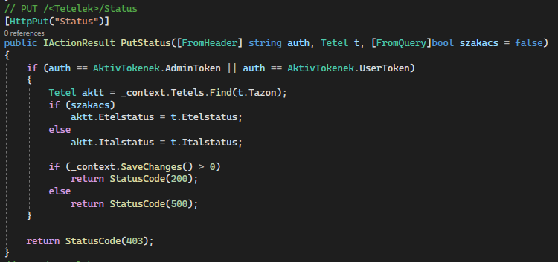

* IActionResult-al tér vissza (a többi endpoint is), ami lehet StatusCodeResult vagy ObjectResult.
* Ez az endpoint vár Authorizációs stringet a headerből, amit leellenőrzünk az API futtatásakor generált GUID-kkel.
* A bodyból egy tételt vár JSON formátumban.
* Queryből (?szakacs=) ha kaphat esetleges true értéket, ha nem kap akkor a default false.
* Összehasonlítjuk a kapott Auth stringet a generált GUID-kkel, ha valamelyikkel egyezik akkor elvégezzük a továbbiakat.
* A DBContext tételei közül megkeressük a módosítani kívánt tételt(a kapott tétel azonosítójából).
* Ha queryből a szakács át lett állítva true-ra akkor:
  + A tétel ételstátuszát változtatjuk
* Ha nem lett:
  + A tétel italstátuszát változtatjuk
* Elmentjük a változtatásokat, ha több mint 0, szóval változott a DB-ben az adat, akkor visszatérünk 200as státusszal(OK).
* Ha nem több mint 0 akkor visszatérünk 500as státusszal(Internal Server Error).
* Ha a kapott token nem egyezik meg a generáltakkal akkor visszatérünk egy 403as státusszal(Forbidden).

**Az API Controllerjei/Endpointjai mind hasonlóan működnek.**

**WPF Alkalmazás**

**A project felépítése**

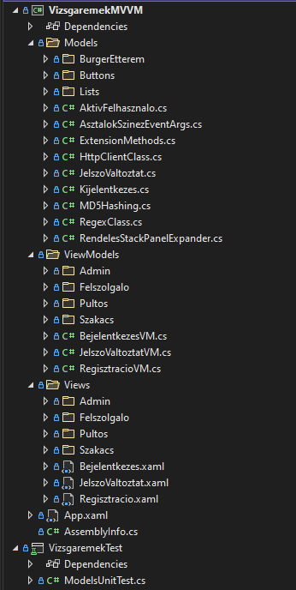

* **Views:** Itt található minden ami a grafikus/felhasználói felületért felel, nem tartalmaz semmilyen üzleti logikát.
* **ViewModels:** Minden View-hoz tartozik egy ViewModel, ezek a View absztrakciói, ez tartalmazza a megjelenítési logikát, és Property-ket amikhez a View Databindol.
* **Models:** Ezek tartalmazzák az üzleti logikát, úgymond építőelemei az applikációnak, amiket a ViewModelbe rakosgatunk általában Propertyként hogy Databindolható legyen.

**Példa az applikáció működésére**

**View(FelszolgaloUI):**

**Ablak mögötti kód:**

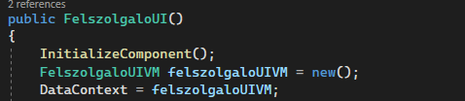

Az ablak konstruktorában készítünk a ViewModeljéből egy példányt, amit utána beállítunk az ablak DataContext-jének, ezáltal minden megjelenítési logika oda fog kerülni. Az ablak mögötti kód csak UI-val kapcsolatos kódot tartalmaz.

**ViewModel(FelszolgaloUIVM):**



Egy ViewModel-t származtatni kell az INotifyPropertyChanged Interface-ből, ez az Interface fog felelni az értesítésekért, amikor egy Property értéke változik. Az Interface egy PropertyChangedEventHandler-t kér implementálni.

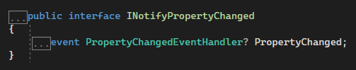

Amint ezt beraktuk a ViewModelünkbe, írunk egy eljárást amivel ezt az EventHandlert meg tudjuk hívni, és PropertyChangedEventArgs-ban átadni a Property nevét, aminek az értéke változott.

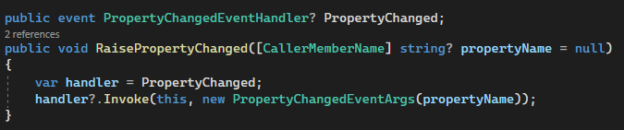

Ezek után létre tudjuk hozni a Propertyket amik kellenek a View-hoz, a Property publikus kell legyen, és kell hozzá egy mező is (általában privát,ebben az esetben alapértelmezett értéke -1).

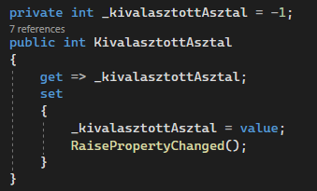

* Amikor a Property-ből adatot kér ki a View, az vissza fogja adni a mező értékét, és amikor változtatás történik akárhonnan, akkor beállítja azt ÉS meghívja az előbb készített PropertyChanged eljárásunkat, ami jelez a Viewnak (vagy akárminek ami hallgat erre az EventHandler-re) hogy változott az érték, szóval kikéri a Property értékét.
* A RaisePropertyChanged meghívásánál nincs átadva semmi, ez az eljárás [CallerMemberName] miatt van, amivel kinyerhetjük automatikusan a Property nevét ami meghívta.
* A View-ban a DataBinding így néz ki, egy ComboBox SelectedValue-ja van hozzá bindolva.



* Egy DataBinding lehet:
  + kétirányú: a View tudja változtatni az értéket, ha az érték változik akkor a View is változik.
  + egyirányú(View->Kód): a View tudja változtatni az értéket, a View nem reagál az érték változására.
  + egyirányú a kód felől : a View-ben történt változások nincsenek hatással az értékre, a View reagál az érték változására.
  + egyszeri: a binding létrejötténél frissül a View értéke, ezekután egyik sem reagál a másikban történt változásokra.

**Listák databindinghoz**

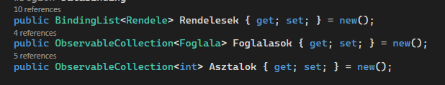

* **2** fajta lista van használva az applikációban DataBindinghoz.
* A binding lehetséges, mert mindkét fajta értesítést küld, ha változott a benne lévő adat, azzal a különbséggel hogy:
  + BindingList:
    - IRaiseItemChangedEvents Interface-t tartalmazza, ez azt jelenti, hogy akkor is szól a változásokról, ha a benne lévő adatok valamelyik tulajdonsága változott(feltéve, ha az adatszerkezet tartalmaz valamilyen fajta értesítő Interface-t pl. INotifyPropertyChanged)
  + ObservableCollection:
    - INotifyCollectionChanged Interface-t tartalmazza, ez csak akkor szól a változásokról, ha a kollekció tartalma változott(pl. Hozzá lett adva egy új elem vagy törölve lett).

**ICommand Interface**

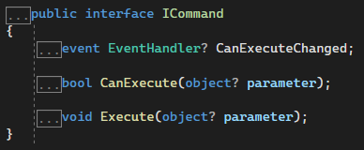

* Minden Gombot,vezérlőt ami kattintásra elvégez valamit egy olyan Modelhez bind-olunk amit az ICommand Interface-t implementálja.



* A ButtonCE Model-ben csak a “váza” van a gombunknak, amikor létrehozzuk a ViewModel-ben nekünk kell funkciót adni neki, hogy mivel legyen létrehozva.

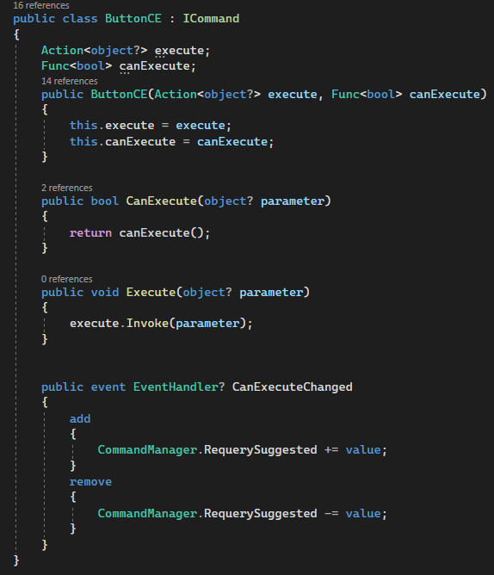

* Két privát adatszerkezet, ezekben fogjuk tárolni a konstruktorból megkapott funkciókat.
* Konstruktor:
  + Kapnia kell egy Action-t(void visszatérés) ami paraméterbe kaphat egy nullable Object-et ÉS nem ad vissza semmit, ez lesz az elvégezendő eljárás gomb kattintásnál.
  + Kapnia kell egy olyan Function-t (bool visszatérés) ami nem kap paraméterbe semmit, ez fogja eldönteni, hogy a gombunk kattintható legyen-e.
* CanExecute és Execute funkciók:
  + CanExecute: minden esetben, amikor meg akarjuk tudni, hogy kattintható-e a gombunk ez fog lefutni, ami az előbb eltárolt funkciónkat fogja meghívni.
  + Execute: gomb/vezérlő kattintásnál ez fog lefutni, ami az előbb lementett void visszatérésű eljárásunkat fogja meghívni.
* CanExecuteChanged EventHandler: amikor ez az esemény meghívásra kerül, ez a modellünk lefuttatja a CanExecute funkciót, és megnézi, hogy a gomb kattintható-e. Ezt az EventHandler-t feliratjuk a CommandManager.RequerySuggested eseményére, ami minden alkalommal meghívásra kerül amint a felhasználó kattint, szerkeszt vagy akármit csinál az UI-on, ami befolyásolhatja a gombunk kattinthatóságát.



* Ebben az esetben a rendelés felvétele gombunk ButtonCE nevezetű objektum egy példányához van bind-olva, ami tartalmazza az ICommand Interface-t.
* Ez felel azért, hogy a kattintásra mi történjen, lehessen-e kattintani a vezérlőt (amit másodpercenként többször is megnéz).
* A gomb példányosításánál átadunk neki paraméterbe 2 funkciót, az első ami kattintásra történni fog, a második az, hogy mikor lehessen rákattintani.

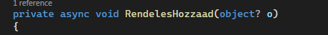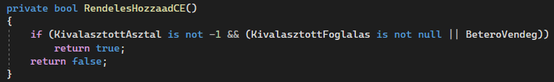

A ButtonCE példányunkba le van mentve ez a két funkció, akkor lehet rákattintani amikor a RendelesHozzaadCE true-val tér vissza (ez másodpercenként többször is lefut) és kattintásra a RendelesHozzaad fog végrehajtódni.

**Felhasználói dokumentáció**

Az alkalmazás 4 felhasználói felületet tartalmaz: Felszolgáló, Szakács, Pultos, Admin.

**Bejelentkezés**

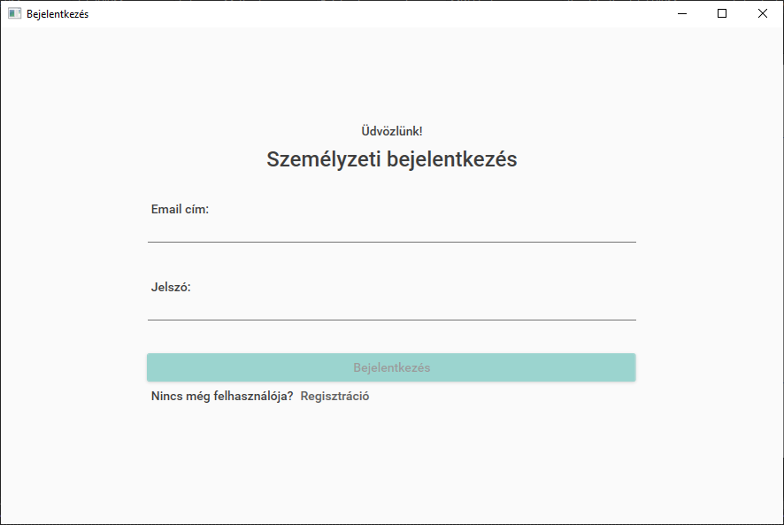

A felület részletei:

* Email mező
* Jelszó mező
* Bejelentkezés gomb
* Regisztráció gomb

A Bejelentkezés gomb aktívvá tételéhez mindkét beviteli mezőt ki kell tölteni. A gomb megnyomásával a RESt API lesz meghívva ami sikeres bejelentkezés esetén visszaküldi a bejelentkezett felhasználót. A Regisztráció gombra kattintás során egy új Dialóg ablak nyílik meg.

**Regisztráció**

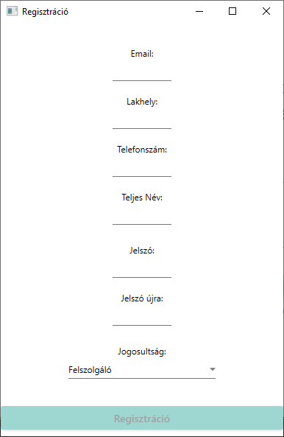

A felület részletei:

* Email mező
* Lakhely mező
* Telefonszám mező
* Teljes név mező
* Jelszó mező
* Jelszó újra mező
* Jogosultság választó
* Regisztráció gomb

A regisztráció gomb aktívvá tételéhez a mezők sikeres kitöltése szükséges. A jelszó és jelszó újra mezőknek meg kell egyeznie. A jogosultságtól függően kapjuk meg később a megfelelő felületet.

Sikeres bejelentkezés után a megfelelő felület fog megjelenni.

**Felső menü:**

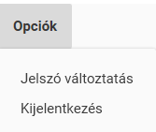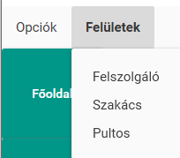

Balra: Felszolgáló, szakács, pultos felső menüje látható, lehetséges jelszó változtatása, kijelentkezés.

Jobbra: Admin felső menüje látható, tartalmaza az előbbi menüt és egy felületek menüt is. Ebből lehetséges a többi felület megnyitása.

**Jelszó változtatása felület:**

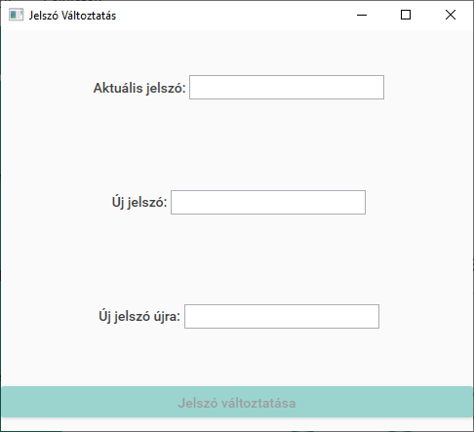

A felület részletei:

1. Aktuális jelszó mező
2. Új jelszó mező
3. Új jelszó újra mező

Jelszó változtatás feltétele, hogy a beírt aktuális jelszó megegyezzen a mostani bejelentkezett személy jelszavával.

Ezen felül a két új jelszónak szintén egyeznie kell, hogy sikerüljön a jelszó változtatás.

**Felszolgáló felület**:

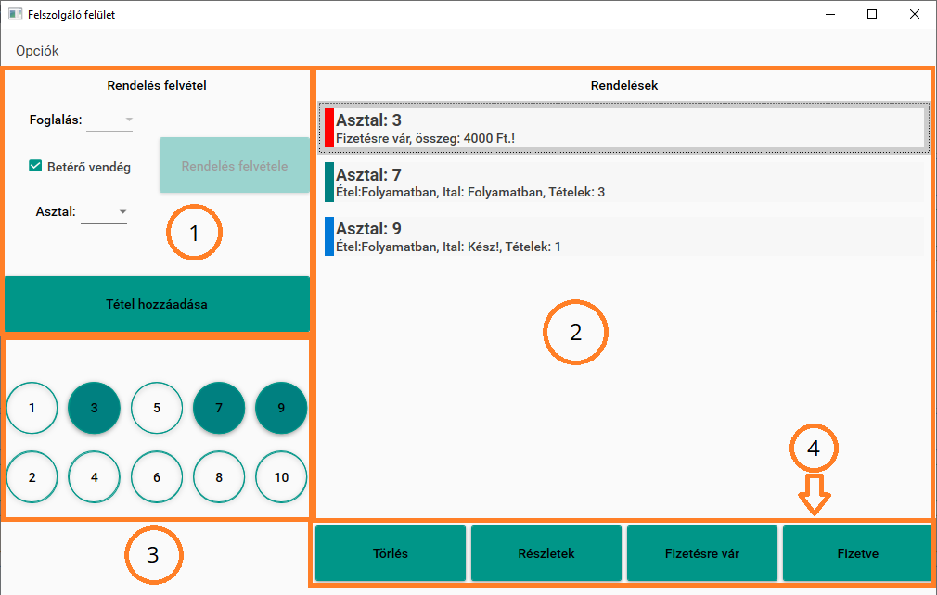

A felület részletei:

1. Rendelés Felvétel:
   1. Foglalás választó
   2. Betérő vendég választó
   3. Asztal választó
   4. Rendelés Felvétele gomb
   5. Tétel hozzáadása gomb
2. Rendelések:
   1. Rendelés:
      1. Folyamatban lévő (Kékeszöld jelölő)
      2. Egyik típusú tétel kész (Kék jelölő)
      3. Fizetésre várakozó (Piros jelölő)
3. Asztalok:
   1. Kékeszöld hátterű asztal: Foglalt
   2. Átlátszó hátterű asztal: Szabad
4. Also vezérlő gombok:
   1. Törlés
   2. Részletek
   3. Fizetésre vár
   4. Fizetve

- Egy rendelés státusza:

* Étel: Folyamatban, Ital: Folyamatban:
  + - Ha nincs még kész az összes benne lévő tétel étele / itala
* Étel: Kész, Ital : Folyamatban (vagy fordítva):
  + Ha az összes tétel étele/itala készen van, ami a rendeléshez tartozik.
* Felszolgálásra vár! :
  + Ha az összes ital és étel készen van, ami a rendeléshez tartozik.
* Fizetésre vár, összeg: *összeg* Ft! :
  + Az *összeg* az összes benne lévő tétel végösszege összesítve.
  + Ha a rendelés státusza manuálisan “Fizetésre vár”-ra lett változtatva a lenti vezérlővel
* Fizetve!:
  + Ha a rendelés státusza manuálisan “Fizetve”-re lett változtatva a lenti verézlővel. A rendelés a következő frissítésnél eltűnik a listából.

- A felület 5 másodpercenként frissül, ezzel lekérve a rendeléseket:

* Az új rendelések hozzáadódnak a listához
* A törölt / “Fizetve” státuszú rendelések törlésre kerülnek
* A már létező rendelések frissítésre kerülnek

- Minden frissítés után az asztalok választó frissül és egy Event lesz meghívva, ez beszínezi a foglalt/üres asztalokat.

- Betérő vendég választó: ha be van pipálva, akkor nem szükséges kiválasztani egy foglalást, amint kiválasztottunk egy asztalt is, hozzáad egy foglalást a vendég felhasználóval, és felvesz rá egy rendelést.

- Rendelés Felvétele gomb: hozzáad egy új rendelést a kiválaszott foglaláshoz (kivéve ha betérő vendég be van pipálva.)

- Tétel hozzáadása gomb: megnyit egy új felületet amivel egy új tételt lehet hozzáadni a kiválaszott rendeléshez.

- Asztalra való kattintás után:

-Ha foglalt: megnyílik egy felület az asztalhoz tartozó tételekkel.

-Ha nem foglalt: információ ablak (az asztalnál nem ülnek).

-Törlés gomb: Törli a listából és az adatbázisból a kiválasztott rendelést.

-Részletek gomb: megnyílik egy felület az asztalhoz tartozó tételekkel.

-Fizetésre vár gomb: megváltoztatja a kiválasztott rendelés státuszát “Fizetésre vár”-ra.

-Fizetve gomb: megváltoztatja a kiválasztott rendelés státuszát “Fizetve”-re.

**Tétel felület**:

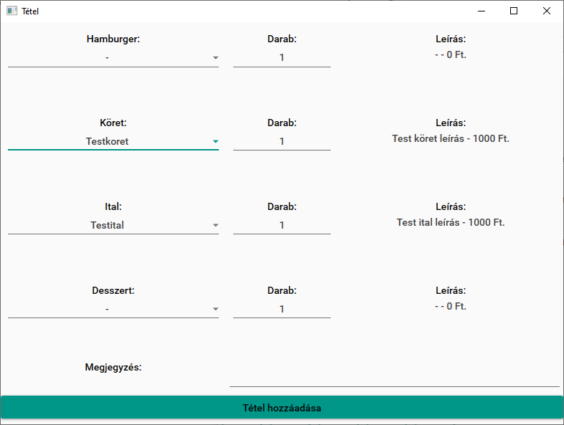

A felület részletei:

1. Hamburger, köret, ital, desszert választó.
2. Darab szövegdobozok
3. Leírás szövegdobozok
4. Megjegyzés szövegdoboz
5. Tétel hozzáadása gomb

A termékek választókba alapból az üres termék lesz kiválasztva, a gomb aktiválódik amint valamelyik termékből kiválasztunk egyet. Kiválasztást követően az azonos sorban lévő leírás doboz frissül. Lehetséges megjegyzés hozzáadása a tételhez. A tétel hozzáadása gomb nyomása után a tétel hozzáadásra kerül a kiválaszott rendeléshez.

**Rendelés részletei**:

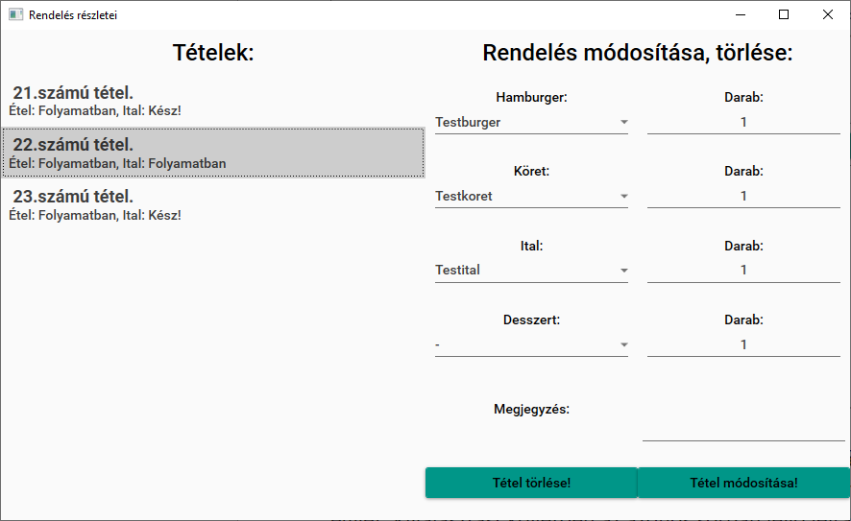

A felület részletei:

1. Tételek lista
2. Rendelés részletei
   1. Hamburger, köret, ital, desszert választó
   2. Darab szövegdobozok
   3. Megjegyzés szövegdoboz
   4. Tétel törlése gomb
   5. Tétel módosítása gomb

A tételek listában látjuk minden egyes tétel státuszát külön-külön.

Egy tétel kiválasztása után a rendelés részletei rész aktívvá válik, és beállításra kerülnek a tétel adatai. Lehetséges a tétel módosítása és a tétel törlése.

**Szakács / pultos felület**:

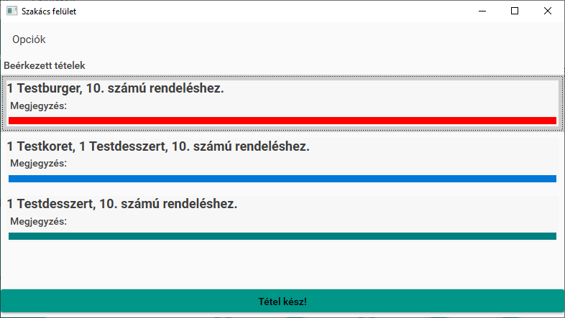

A felület részletei:

1. Beérkezett tételek lista
2. “Tétel kész” gomb

A tételek nevében benne vannak a megrendelt termékek, a darabszám és hogy melyik rendeléshez tartoznak (lehetségessé teszi, hogy egy rendeléshez tartozó tételeket csináljunk).

Alatta a tételhez tartozó megjegyzés látható (ha van).

A tételek alján egy vízszintes csík található, ami:

* A tétel hozzáadása és < 30mp között Kékeszöld.
* 30 és 60mp között Kék.
* > 60mp Piros.

Figyelmeztetés céljára szolgál, felhívja az 1 percnél tovább bent levő tételekre a figyelmet.

!!! A pultos felület a szakács-al 100%-ba megegyező, azon kívül, hogy oda a pultos tételek fognak csak bekerülni !!!

**Admin felület**:

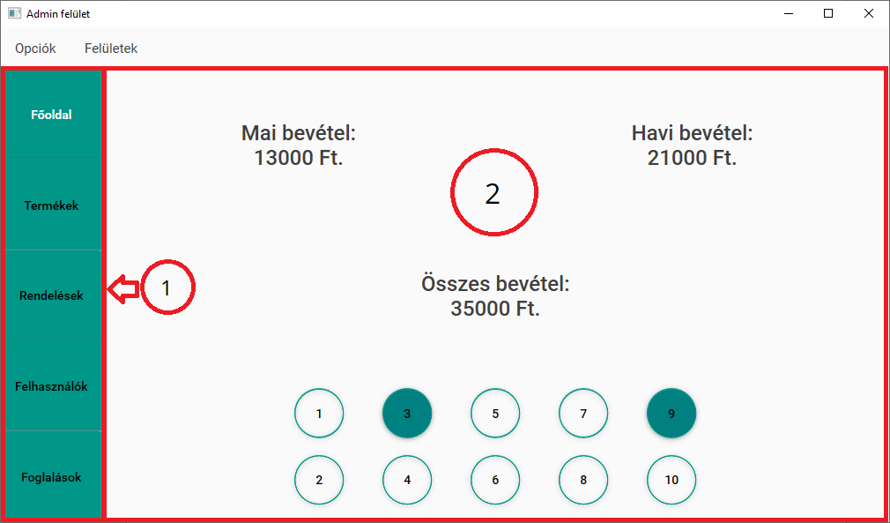

A felület részletei:

1. Navigációs menü
   1. Főoldal (áttekintés)
   2. Termékek kezelése
   3. Rendelések történet
   4. Felhasználók kezelése
   5. Foglalások történet
2. Az adott menü tartalma(ContentControl)

Főoldal(áttekintés):

* Mai, havi, összes bevétel
* Asztalok

A felület 5 másodpercenként frissül, ez lekéri a bevételeket és az aktív rendeléseket , amikből beszínezzük a foglalt asztalokat.

**Termékek (Admin) felület:**

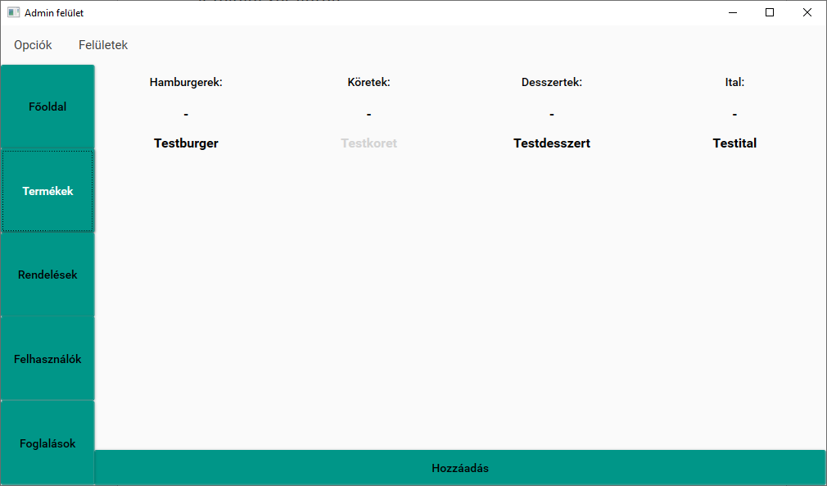

A felület részletei:

1. Termékek lista, kategorizálva
2. Termék hozzáadása gomb

A listában a nem aktív termékek világos fekete / félig átlátszó felirattal jelennek meg, ezek a termékek nem kerülnek árúsításra, a felszolgáló tétel hozzáadása ablakában sem jelennek meg.

Egy termék dupla bal kattintására a következő felület jelenik meg:

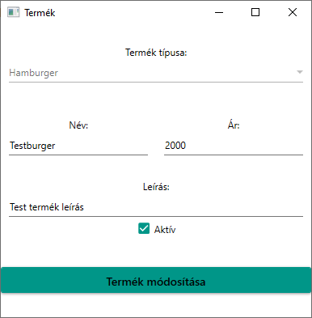

A felület részletei:

1. Termék típusa választó (inaktív)
2. Termék neve
3. Termék ára
4. Termék leírása
5. Termék aktív-e választó
6. Termék módosítása gomb

A felületen lehetséges a termék nevét, árát, leírását (és hogy aktív-e) módosítani.

A termék módosítása gombra kattintás után, ha sikeres a módosítás, az ablak eltűnik, és a termék felületünk listája frissül.

**Termék hozzáadása felület**:

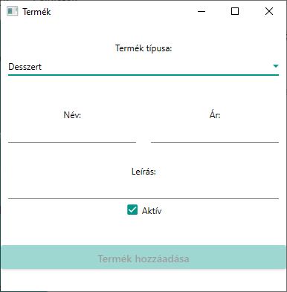

A felület részletei:

1. Termék típusa választó (aktív)
2. Termék neve
3. Termék ára
4. Termék leírása
5. Termék aktív-e választó
6. Termék hozzáadása gomb

Kiválasztható a termék típusa, minden mező megfelelő kitöltése után a Termék hozzáadása gomb kattinthatóvá válik.

A termék hozzáadása gombra kattintás után ha sikeres a hozzáadás, az ablak eltűnik, és a termék felületünk listája frissül.

**Rendelések (Admin) felület:**

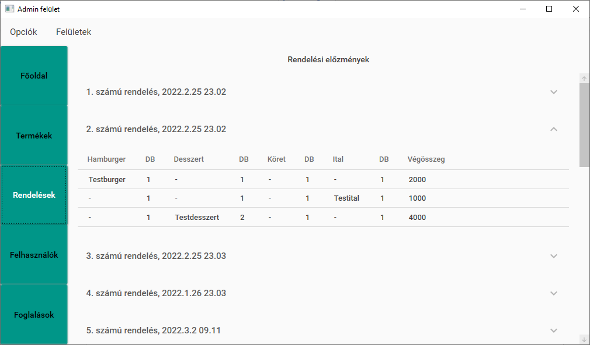A felület részletei:

1. Rendelési előzmények lista

A listában minden eddigi, már fizetett rendelés található. A nevük a rendelés számuk és utána a dátum amikor leadásra került.

Egy rendelésre kattintás során lenyílik (és lekérdezi) az adott rendeléshez tartozó tételeket, ami táblázat formába jelenik meg (1 sor = 1 tétel).

**Felhasználók (Admin) felület:**

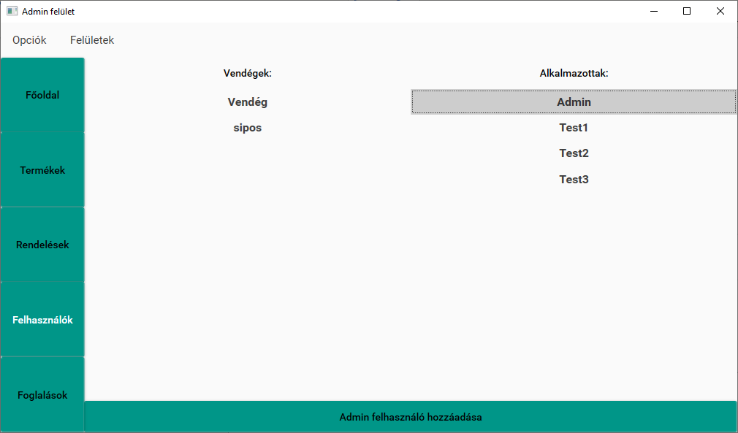A felület részletei:

1. Vendégek lista
2. Alkalmazottak lista
3. Admin felhasználó hozzáadása gomb

A listákban a regisztrált vendégek és alkalmazottak találhatóak.

Az alkalmazottak listában dupla bal kattintásra egy felhasználó módosítása felület jelenik meg.

Az admin felhasználó hozzáadása gomb kattintására egy regisztráció felület jelenik meg.

Mindkét funkció a fentebb dokumentált Regisztráció ablakot nyitja meg, annyi különbséggel hogy az alkalmazott módosításánál NINCS lehetőség a jelszó változtatására, admin regisztrálásnál a Jog választó inaktív, és “Admin” van kiválasztva benne.

**Foglalások (Admin) felület:**

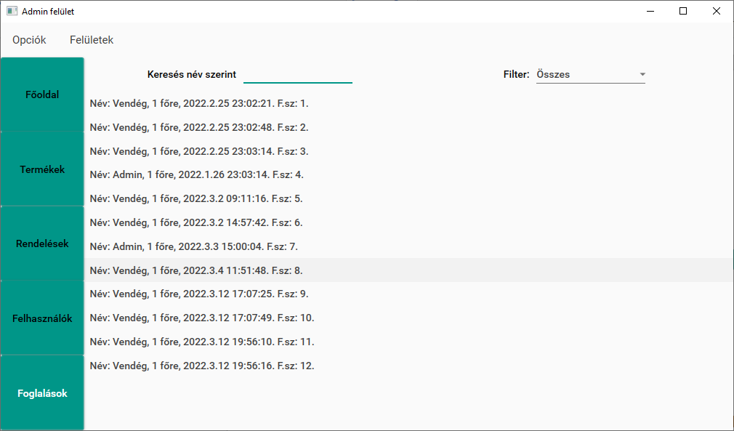

A felület részletei:

1. Keresés név szerint mező
2. Filter választó (Összes, Mai nap, Ez a hónap)
3. Foglalások lista

A listában a már megjelent vendégek foglalásai találhatóak, a foglalás neve a vendég nevéből, a foglalás dátumából és a foglalás számból áll.

A keresőbe szöveg beírására a lista csak azokat a foglalásokat fogja tartalmazni ahol a vendég neve a beírt szöveggel kezdődik.

Ezen felül választható szűrés (akár kereséssel együtt), ahol erre a napra, hónapra vagy az összesre tudjuk leszűkíteni a foglalásokat.